政府采购项目

义乌市消防救援支队2024年度消防器材装备（非信通装备类）采购项目

项目编号：JY2024-YW-1008

招 标 文 件

采 购 人：义乌市消防救援支队
代理机构：吉亿工程管理服务（诸暨）有限公司
二〇二四年 月

特别提示
为确保投标顺利，在此郑重提醒各投标人务必注意以下事项：
- 关于投标
1.请仔细阅读招标文件并正确理解招标文件中各项具体要求。如对招标文件有疑问，请在招标文件规定的时间内以书面形式提出，逾期将被拒绝受理。
2.严格按照招标文件载明的格式要求编制、装订、密封并提交投标文件。为保证有序快速启封标书，避免电子版投标文件弄丢弄混乱，请严格按要求将电子版投标文件(统一将U盘装入信封）和资格、商务技术文件打包密封成一个整包，报价文件另外单独一个包密封。按以上要求分类打包密封后不得再合并捆绑打包。）
3.请仔细核对投标文件是否已按照招标文件的要求签字、盖章和加盖单位公章等，实质性条款是否满足招标文件要求，投标文件中所附资格证明等资料是否齐全、有效且是否满足招标文件要求。
4.本次采购所有标项均为专门面向中小企业的采购项目。投标文件中须提供投标人出具的《政府采购促进中小企业发展管理办法》【财库2022年19号文件】规定的《中小企业声明函》，所投标项涉及多种标的物的，货物制造商的相关信息应全部列入《中小企业声明函》。未按要求提供的将视为无效投标。
5.请确保所投标项产品型号、响应参数等与检测报告内容保持完全一致，如有前后不相符的情况，会影响最终的投标结果。
6.请仔细核对报价一览表、明细表等，有无大小写不一致、单价与总价不相符等情况。
提示：投标文件若不满足以上条件将有被否决的风险。
二、关于开标
1.除招标文件要求递交的文件和资料外，请务必随身携带投标单位履约及廉洁纪律承诺书、采购活动现场确认声明书两张材料（详见招标文件格式），投标现场不再提供该材料。
2.请务必考虑天气、交通等情况以及您对开标地址的路线熟悉等情况，于招标公告规定的时间及地点递交投标文件，投标文件逾期到达，将被拒绝接收。

目 录
第一部分 招标公告 4
第二部分 投标人须知 7
第三部分 采购需求 19
第四部分 评分办法及评分标准 25
第五部分 合同主要条款 29
第六部分 投标文件格式 40

第一部分 招标公告
项目概况
义乌市消防救援支队2024年度消防器材装备（非信通装备类）采购项目的潜在投标人应在招标代理处获取招标文件，并于2024年 月 日9：00（北京时间）前递交投标文件。
根据《中华人民共和国政府采购法》等有关规定，吉亿工程管理服务（诸暨）有限公司受义乌市消防救援支队委托，就义乌市消防救援支队2024年度消防器材装备（非信通装备类）采购项目进行公开招标，欢迎国内合格的供应商前来投标。
一、项目基本情况
项目编号：JY2024-YW-1008
项目名称：义乌市消防救援支队2024年度消防器材装备（非信通装备类）采购项目
采购总预算：458.275万元
本项目共分6个标项，投标人可对一个或多个标项进行选择性投标。各标项最高限价（或采购预算）具体如下（标‘●’为标项核心产品）：
标项 | 标项名称 | 标的物名称 | 单位 | 数量 | 单价  最高限价  （万元） | 分项  最高限价  （万元） | 标项合计  最高限价（万元） | 具体  采购  需求
1 | 特种防护 | 降温背心 | 件 | 50 | 0.08 | 4 | 16.925 | 详见第三部分
 |  | 消防员避火防护服 | 套 | 1 | 0.5 | 0.5
 |  | 化学防护手套 | 副 | 40 | 0.005 | 0.2
 |  | 防高温手套 | 副 | 45 | 0.015 | 0.675
 |  | 消防员防蜂服 | 套 | 4 | 0.35 | 1.4
 |  | 电绝缘装具 | 具 | 4 | 0.25 | 1
 |  | ●消防过滤式综合防毒面具 | 具 | 87 | 0.05 | 4.35
 |  | 消防用救生衣 | 件 | 55 | 0.07 | 3.85
 |  | 无火花工具 | 只 | 2 | 0.2 | 0.4
 |  | 水域救援漂浮救生绳（50米） | 捆 | 22 | 0.025 | 0.55
2 | 侦检类 | 四合一有毒气体探测仪 | 台 | 40 | 0.6 | 24 | 92.4
 |  | 水质分析仪 | 台 | 1 | 0.6 | 0.6
 |  | 电子气象仪 | 台 | 2 | 0.25 | 0.5
 |  | ●消防用红外热像仪 | 台 | 16 | 4 | 64
 |  | 漏电探测仪 | 台 | 10 | 0.12 | 1.2
 |  | 测温仪 | 台 | 6 | 0.15 | 0.9
 |  | 激光测距仪 | 台 | 12 | 0.1 | 1.2
3 | 内燃机液压破拆工具组（含双输出液压机动泵、扩张器、剪切器、液压剪扩器、撑顶器、液压管） |  | 组 | 4 | 30 | 120 | 120
4 | 破拆类 | ●电动液压破拆工具组（扩张器、剪切器、撑顶器） | 组 | 2 | 35 | 70 | 89.8
 |  | 双轮异向切割锯 | 把 | 5 | 1.5 | 7.5
 |  | 机动链锯 | 把 | 2 | 0.45 | 0.9
 |  | 无齿锯 | 把 | 2 | 2 | 4
 |  | 凿岩机 | 台 | 1 | 0.75 | 0.75
 |  | 绝缘剪断钳 | 把 | 10 | 0.025 | 0.25
 |  | 哈利根铁廷 | 把 | 4 | 0.35 | 1.4
 |  | 多功能手动液压破拆工具 | 组 | 1 | 5 | 5
5 | 救生类 | 消防过滤式自救呼吸器 | 台 | 50 | 0.005 | 0.25 | 75
 |  | 救生照明线 | 捆 | 12 | 1 | 12
 |  | 折叠式担架 | 架 | 9 | 0.09 | 0.81
 |  | 多功能担架 | 架 | 2 | 0.12 | 0.24
 |  | 消防救生气垫 | 只 | 3 | 2.5 | 7.5
 |  | 多功能救援支架 | 台 | 1 | 2.6 | 2.6
 |  | 橡皮艇≥6人（含舷外机） | 艘 | 1 | 6.8 | 6.8
 |  | 锚点扁带 | 把 | 100 | 0.015 | 1.5
 |  | 脚踏绳 | 捆 | 20 | 0.025 | 0.5
 |  | 下降器 | 台 | 20 | 0.33 | 6.6
 |  | ●手提式强光照明灯 | 具 | 100 | 0.25 | 25
 |  | 蓄电池照明灯 | 具 | 8 | 1.4 | 11.2
6 | 其他类 | 多功能消防水枪（30把40mm,10把65mm) | 把 | 40 | 0.08 | 3.2 | 64.15
 |  | 直流水枪 | 把 | 20 | 0.02 | 0.4
 |  | 移动式细水雾灭火装置 | 具 | 2 | 1.8 | 3.6
 |  | 三路分水器 | 具 | 30 | 0.08 | 2.4
 |  | 二路分水器 | 具 | 20 | 0.05 | 1
 |  | 同型异径接口（80/65mm内扣传统接口） | 只 | 60 | 0.012 | 0.72
 |  | 同型异径接口(65/40mm内扣传统接口） | 只 | 60 | 0.012 | 0.72
 |  | 异型异径接口(100mm螺纹接口转125mm内扣传统接口） | 只 | 10 | 0.02 | 0.2
 |  | 异型异径接口(100mm内扣传统接口转150mm螺纹接口） | 只 | 5 | 0.02 | 0.1
 |  | 异型异径接口(100mm螺纹接口转150mm内扣传统接口） | 只 | 10 | 0.02 | 0.2
 |  | 16型40mm水带（20米，带接口） | 捆 | 300 | 0.03 | 9
 |  | 水带包布 | 包 | 100 | 0.006 | 0.6
 |  | 水带挂钩 | 只 | 100 | 0.01 | 1
 |  | 移车器 | 具 | 7 | 0.45 | 3.15
 |  | 15米拉梯 | 把 | 5 | 1.3 | 6.5
 |  | 挂钩梯（铝制） | 把 | 12 | 0.18 | 2.16
 |  | 空气充填泵 | 台 | 1 | 6 | 6
 |  | A类泡沫液 | T | 6 | 1.2 | 7.2
 |  | ●水成膜泡沫液 | T | 20 | 0.8 | 16
本项目( 不接受 )联合体投标。
合同履行期限：自合同签订之日起至质保期满为止。
二、申请人的资格要求：
1.满足《中华人民共和国政府采购法》第二十二条规定；
2.落实政府采购政策需满足的资格要求：本项目为专门面向中小企业，货物全部由符合政策要求的中小企业制造，提供中小企业声明函；
3.本项目的特定资格要求：投标人未被“信用中国”（www.creditchina.gov.cn)、中国政府采购网（www.ccgp.gov.cn）列入失信被执行人、重大税收违法失信主体、政府采购严重违法失信行为记录名单。
三、获取招标文件
时间：2024年月日 至2024年 月 日，每天上午9:00至12:00，下午13:30至17:00（北京时间，法定节假日除外）
地点：吉亿工程管理服务（诸暨）有限公司
方式：电子邮件获取（邮箱：597046683@qq.com；邮件标题按‘公司名+项目名（义乌市消防救援支队2024年度消防器材装备）+标项号’标注;按附件格式备注获取相应项目采购文件名称、项目编号、标项号、联系人和联系电话，同时须致电采购代理机构进行确认，联系电话13819526680)
四、提交投标文件截止时间、开标时间和地点
1.提交投标文件截止时间： 2024年月日9点00分（北京时间）
2.开标时间：2024年月日9点00分（北京时间）
3.地点：义乌市消防救援支队1楼开标室（义乌市机场路636号）
五、公告期限
自本公告发布之日起5个工作日。
- 其他补充事宜
1.获取招标文件时汇款请在用途栏中注明项目编号及所投标项。
2.未按采购公告规定获取招标文件的投标将被拒绝。
3.供应商认为招标文件使自己的权益受到损害的，可以自获取招标文件之日或者招标文件公告期限届满之日（公告期限届满后获取招标文件的，以公告期限届满之日为准）起7个工作日内，以书面形式向采购人和采购代理机构一次性提出针对同一采购程序环节的质疑。质疑供应商对采购人、采购代理机构的答复不满意或者采购人、采购代理机构未在规定的时间内作出答复的，可以在答复期满后十五个工作日内向同级政府采购监督管理部门投诉。
4.单位负责人为同一人或者存在直接控股、管理关系的不同供应商，不得同时参加同一合同项下的投标。
5.为项目提供整体设计、规范编制或者项目管理、监理、检测等服务的供应商，不得再参加该采购项目的其他采购活动。
6.投标人不得为列入失信被执行人、重大税收违法失信主体、政府采购严重违法失信行为记录名单的供应商。
（1）信用信息查询渠道：“信用中国”网站（www.creditchina.gov.cn）、中国政府采购网（www.ccgp.gov.cn）。
（2）信用信息查询截止时点：开标日由采购人或采购代理审查投标人信用信息记录。
（3）信用信息查询记录和证据留存的具体方式：以资格审查记录方式保存。
（4）信用信息的使用规则：如投标人为“信用中国”网站（www.creditchina.gov.cn）中列入失信被执行人或重大税收违法失信主体的供应商，或为中国政府采购网（www.ccgp.gov.cn）政府采购严重违法失信行为记录名单中被财政部门禁止参加政府采购活动的供应商，则其投标将被拒绝。
7.本项目不收取投标保证金。
8.本项目执行促进中小企业发展、优先采购节能产品、优先采购环境标志产品政策。
9.本项目相关公告在发布媒体：中国政府采购网(www.ccgp.gov.cn/)和浙江政府采购网（zfcg.czt.zj.gov.cn/）。相关公告在法定媒体上公布之日即视为有效送达，请各投标人及时关注。
七、对本次招标提出询问，请按以下方式联系
1.采购人信息
名 称：义乌市消防救援支队
地 址：义乌市机场路636号
联系方式：丁先生0579-89059712
2.采购代理机构信息
名称：吉亿工程管理服务（诸暨）有限公司
地址：诸暨市东一路88弄
联系方式：李女士13819526680
义乌市消防救援支队
吉亿工程管理服务（诸暨）有限公司
二○二四年 月 日

第二部分 投标人须知

前 附 表
序号 | 内容 | 说明与要求
1 | 项目名称 | 义乌市消防救援支队2024年度消防器材装备（非信通装备类）采购项目
2 | 项目属性  与核心产品 | 货物类，各标项单一产品或核心产品：详见招标文件第三部分采购需求的采购清单。
3 | 采购内容 | 义乌市消防救援支队2024年度消防器材装备（非信通装备类）采购项目，详见第三部分采购需求。
4 | 供货期 | 合同签订生效之日起2个月内完成供货，交采购人验收。
5 | 最高限价 | 最高限价详见招标文件第一部分，任何超过最高限价的报价将被认定为无效报价，其投标文件将被否决。  注：报价包括投标报价明细表中的单价、单项报价等，以上所有报价均不得超过招标文件第一部分标明的对应最高限价。
6 | 投标报价及费用 | (1)本项目投标应以人民币报价；  (2)不论投标结果如何，投标人均应自行承担所有与投标有关的全部费用。评标委员会认为其报价明显低于其他通过符合性审查投标人的报价，且投标人不能证明其报价合理性，有可能影响产品质量或者不能诚信履约的，其投标无效。
7 | 开标安排 | (1)开标时间：2024年 月 日9点00分（北京时间）  (2)开标地点：义乌市消防救援支队1楼开标室（义乌市机场路636号）  (3)投标文件接收：2024年 月 日8点30分-9点00分接收投标文件。递交的投标文件应包装完整、牢固不易脱落，若因包装问题在移动、搬运过程中造成遗失或破损的，由投标人承担。  特别提醒：同时投多个标项的投标人代表在提交投标文件时，须在所投标项相应登记表上逐一签到，投标文件分别放在所投标项指定位置。
8 | 投标保证金 | 免收。
9 | 投标文件份数 | 各标项正本1份，副本2份。  提供电子版投标文件U盘1个（含word版本，盖章扫描件pdf版本。U盘上的标签贴不得张贴在接近U盘插口处，否则将可能损坏电脑USB插口导致数据 无法读取），U盘装入信封后与资格、商务技术文件密封。  注：按标项装订标书。
10 | 投标文件制作及装订要求 | （1）制作要求：  投标文件（包括资格商务技术文件、报价文件）封面后的第一页制作评标索引目录，标明提交满足招标文件要求的对应投标材料所在页码供现场工作人员及评委会查阅。  （2）装订要求：  资格证明文件、商务技术文件合并成一册装订，报价文件单独一册装订。采用胶装，不得采用活页装订。采用活页装订的投标文件由现场工作人员退还投标人代表。  注：所有投标文件的封面应按规定格式标注所投标项。副本的封面应加盖公章，副本的其他部分可以是正本的复印件，文本内容清晰可见。
11 | 样品 | 无需样品比对测试，不需要提供样品。
12 | 投标文件有效期 | 自投标截止日起180日内有效。
13 | 招标文件的澄清与修改 | 在投标截止时间15天前，采购人有权澄清和修改招标文件，在财政部门指定的政府采购信息发布媒体上发布更正公告，并以邮箱发送电子文件形式通知所有已购买招标文件的供应商。修改和澄清（答疑）答复的文件作为招标文件的补充和组成部分，对所有供应商均有约束力。
14 | 评标办法 | 综合评分法。
15 | 中小企  业认定 | （1）本次采购所有标项均为专门面向中小企业预留采购份额的采购项目。投标文件中须提供投标人出具的《政府采购促进中小企业发展管理办法》【财库2022年19号文件】规定的《中小企业声明函》。  （2）本次采购标的为货物，对应的中小企业划分标准所属行业是：工业。（从业人员 1000 人以下或营业收入 40000 万元以下的为中小微型企业。其中，从业人员 300 人及以上，且营业收入 2000 万元及以上的为中型企业；从业人员20 人及以上，且营业收入 300 万元及以上的为小型企业； 从业人员 20 人以下或营业收入 300 万元以下的为微型企 业。）  （3）残疾人福利性单位视同小型、微型企业，享受预留份额、评审中价格扣除等促进中小企业发展的政府采购政策。符合条件的残疾人福利性单位在参加政府采购活动时，应当提供本通知规定的《残疾人福利性单位声明函》（见附件），并对声明的真实性负责。  享受政府采购支持政策的残疾人福利性单位应当同时满足以下条件：  （一）安置的残疾人占本单位在职职工人数的比例不低于25%（含25%），并且安置的残疾人人数不少于10人（含10人）；  （二）依法与安置的每位残疾人签订了一年以上（含一年）的劳动合同或服务协议；  （三）为安置的每位残疾人按月足额缴纳了基本养老保险、基本医疗保险、失业保险、工伤保险和生育保险等社会保险费；  （四）通过银行等金融机构向安置的每位残疾人，按月支付了不低于单位所在区县适用的经省级人民政府批准的月最低工资标准的工资；  （五）提供本单位制造的货物、承担的工程或者服务（以下简称产品），或者提供其他残疾人福利性单位制造的货物（不包括使用非残疾人福利性单位注册商标的货物）。  前款所称残疾人是指法定劳动年龄内，持有《中华人民共和国残疾人证》或者《中华人民共和国残疾军人证（1至8级）》的自然人，包括具有劳动条件和劳动意愿的精神残疾人。在职职工人数是指与残疾人福利性单位建立劳动关系并依法签订劳动合同或者服务协议的雇员人数。
16 | 强制采购政策与优先采购政策 | （1）节能产品的强制采购政策  根据财政部、国家发展和改革委员会、生态环境部等部门公布的政府采购节能产品、环境标志产品品目清单的规定，依据品目清单和认证证书实施政府优先采购和强制采购。采购人拟采购的产品属于品目清单范围内的强制采购品目的，供应商提供的产品应具有国家确定的认证机构出具的、处于有效期之内的节能产品认证证书，并在投标文件中提供该产品节能产品认证证书，否则无效。（注：本项目执行最新政府采购节能产品、环境标志产品品目清单。）  （2）节能产品、环境标志产品的优先采购政策  根据财政部、国家发展和改革委员会、生态环境部等部门公布的 政府采购节能产品、环境标志产品品目清单的规定、依据品目清单和认证证书实施政府优先采购和强制采购。采购人拟采购的产品属于品目清单范围内的优先采购品目的，供应商提供的产品应具有国家确定的认证机构出具的、处于有效期之内的节能产品、环境标志产品认证证书，并在投标文件中提供该产品节能产品、环境标志产品认证证书。（注：本项目执行最新政府采购节能产品、环境标志产品品目清单。）
17 | 质疑 | 根据《中华人民共和国政府采购法》第五十二条、《中华人民共和国政府采购法实施条例》第五十三条、《中华人民共和国财政部令第94号《政府采购质疑和投诉办法》的规定：  供应商如认为招标文件使自身的合法权益受到损害的，应于自收到招标文件之日或者招标文件公告期限届满之日起七个工作日内以书面形式向采购机构提出质疑；  供应商如认为采购过程使自身的合法权益受到损害的，应于各采购程序环节结束之日起七个工作日内以书面形式向采购机构提出质疑；  供应商如认为中标结果使自身的合法权益受到损害的，应于中标或者成交结果公告期限届满之日起七个工作日内以书面形式向采购机构提出质疑。
18 | 是否允许采购进口产品 | 本项目不允许采购进口产品。
19 | 现场考察、开标前答疑会 | 不组织。
20 | 其他 | - 请投标人仔细阅读本招标文件，其中“▲” 系指实质性要求条款，“★”指重要性要求条款。  - 评审过程中如有需要投标人对投标文件作出澄清、说明或者补正的，将以电子邮件的方式发出。  特别提醒：投标人报名时须使用专人邮箱报名，有关本项目的所有通知将通过报名时的邮箱发送。投标人须指定专人即时查阅往来邮件并在规定的时间内作出答复。评审时的相关澄清、说明或补正等答复，由授权代表签字扫描后回复至指定邮箱。如因投标人未及时查看邮件等原因，导致投标失败等情况的，由投标人自行承担损失，采购人及招标代理机构不承担任何责任。
21 | 解释 | 本招标文件的解释权属于采购人和采购代理机构。
注：以上内容如有变化将另行书面通知。另行通知中未提及事项不作变动。

一、总 则

（一） 适用范围
本招标文件适用于本次采购项目的招标、投标、评标、定标、验收、合同履约、付款等行为（法律、法规另有规定的，从其规定）。

（二）定义
1.招标采购单位：系指组织本次招标的代理机构和采购人。
2.投标人：系指购买了招标文件并向招标采购单位提交投标文件的单位或个人，也称作供应商。
3.投标人代表：是指参加本项目投标活动的供应商法定代表人或法定代表人授权代表。
4.联合体：是指两个以上供应商组成联合体，以一个供应商的身份参加投标。
5.甲方：是指合同签订的一方，一般与采购人、招标人、用户相同。
6.乙方：是指合同签订的另一方，与中标人相同。
7.“产品”系指供方按招标文件规定，须向采购人提供的一切设备、保险、税金、备品备件、工具、手册及其它有关技术资料和材料。
8.“服务”系指招标文件规定投标人须承担的安装、调试、技术协助、校准、培训、技术指导以及其他类似的义务。
9.“项目”系指投标人按招标文件规定向采购人提供的产品和服务。
10.“书面形式”包括信函、传真、电报等。

（三）招标方式
本次招标采用公开招标方式进行。

（四）投标委托
投标人代表参加开标活动时应当持有效期内本人身份证或公安机关出具的临时身份证明或港澳台胞证或护照原件或户口本原件（其他诸如驾驶证、市民卡等一律视为未提供有效的身份证明）和法定代表人出具的授权委托书。若是法定代表人参加，须携提供法定代表人身份证明书（格式见第六部分）。

（五）投标费用
不论投标结果如何，投标人均应自行承担所有与投标有关的全部费用。（特别声明：招标代理费用为本次招标公告发布至本次招标、投标、以及开、评、定标中标公告发出后（即定标）招标任务完成应当收取的服务费，该费用收取后概不退还）。
- 联合体投标

本项目不接受联合体参加投标

（七）转包与分包
1.本项目不允许转包。
2.本项目不允许分包。

（八）特别说明
1.招标文件中指出的工艺、材料、设备、服务等标准以及推荐、参照的品牌或型号仅起说明作用，并没有任何限制性。投标人在投标中可以选用替代标准、品牌或型号，但这些替代要实质上满足或超过招标文件的要求。
2.除招标文件另有说明外，投标人投标所使用的资格、信誉、荣誉、业绩与企业认证证书必须为该投标人所拥有。
3.投标人应仔细阅读招标文件的所有内容，按照招标文件的要求提交投标文件，并对所提供的全部资料的真实性承担法律责任。

（九）质疑和投诉
投标人认为招标文件、招标过程或中标结果使自己的合法权益受到损害的，应当在知道或者应知其权益受到损害之日起七个工作日内，以书面形式一次性向采购人、采购代理机构提出质疑。投标人对采购人、采购代理机构的质疑答复不满意或者采购人、采购代理机构未在规定时间内作出答复的，可以在答复期满后十五个工作日内向采购人监管部门投诉。

二、招标文件

（一）招标文件的构成。
本招标文件由以下部分组成：
1.招标公告
2.投标人须知
3.采购需求
4.评标办法及评分标准
5.合同主要条款
6.投标文件格式
7.本项目招标文件的澄清、修改内容（如有）

（二）投标人的风险
投标人没有按照招标文件要求提供全部资料，或者投标人没有对招标文件在各方面作出实质性响应是投标人的风险，并可能导致其投标无效。

（三）招标文件的澄清与修改
1.招标采购单位对已发出的招标文件进行必要澄清、修改的内容可能影响投标文件编制的，应当在招标文件要求提交投标文件截止时间十五日前，在财政部门指定的政府采购信息发布媒体上发布更正公告，并以邮箱发送电子文件通知所有招标文件收受人。
2.招标文件澄清、修改的内容为招标文件的组成部分。当招标文件与招标文件的澄清、修改通知就同一内容的表述不一致时，以最后发出的书面文件为准。
3.招标文件的澄清、修改都应该通过本代理机构发布。

三、投标文件的编制

（一）投标文件的组成
各标项的投标文件由资格证明文件、商务技术文件、报价文件三部份组成。（资格证明文件、商务技术文件须装订成一册）
1.资格证明文件：
（1）符合参加政府采购活动应当具备的一般条件的承诺函(格式见附件)；
（2）法人或者其他组织的营业执照等证明文件复印件加盖公章（如投标人为自然人，则应提供自然人的身份证明）；
（3）投标声明书；
（4）投标人资格条件中要求的其他材料（ 中小企业声明函、自愿提供未被‘信用中国”网站（www.creditchina.gov.cn)中国政府采购网（www.ccgp.gov.cn）’列入失信被执行人、重大税收违法失信主体、政府采购严重违法失信行为记录名单的截图证明）。
2.商务技术文件
（1）节能产品的相关证明材料、环境标志产品的相关证明材料
（2）投标人情况介绍（格式自拟）；
（3）商务响应表（格式见第六部分）；
（4）同类项目业绩（格式见第六部分）；
（5）针对本项目建设的详细实施计划，包括技术方案、装备详细配置清单及所用材质等明细（品牌、产地、规格、参数）；
（6）生产工艺流程，质量控制措施等；
（7）所投产品或主要材质的检测报告；
（8）产品及原材料验收标准及检测具体办法；
（9）技术偏离表（格式见附件）；
（10）项目的组织实施方案，包括产品的供货、验收、安装调试方案及配送承诺等；
（11）技术服务、售后服务的内容和措施，明确售后服务承诺（范围、标准、期限、质保期外维修及零配件等费用），并明示服务承诺可能涉及的前提设定和费用，否则将被认为是无条件和免费的；
（12）本项目实施人员一览表；
（13）项目保障应急预案；
（14）供应商提出的对本项目的实质性优惠条件和承诺情况；
（15）供应商认为需要说明的其他文件和资料（请结合评标办法自行添加相应内容）。
3.报价文件：
（1）法定代表人授权委托书(格式见第六部分)；
（2）开标一览表（格式见附件）；
（3）投标报价明细表（格式见附件）；
（4）投标人针对报价需要说明的其他文件和说明。
以上所需的各种证书、证件、证明、执照若系复印件，须在复印件上盖上有效的投标人公章。

（二）投标文件的语言及计量
1.投标文件以及投标人与招标方就有关投标事宜的所有来往函电，均应以中文汉语书写。除签名、盖章、专用名称等特殊情形外，以中文汉语以外的文字表述的投标文件视同未提供。
2.投标计量单位，招标文件已有明确规定的，使用招标文件规定的计量单位；招标文件没有规定的，应采用中华人民共和国法定计量单位（货币单位：人民币元），否则视同未响应。

（三）投标报价
1.投标报价应按招标文件中相关附表格式填写。
2.投标综合单价应当包括履行合同的全部价格，包括但不限于货款、标准附件、备品备件、专用工具、包装、运输、装卸、保险、税金、货到就位以及安装、调试、培训、保修、税金、代理服务费等一切费用。
3.投标人的投标报价应在最高限价之内，超出最高限价的投标文件按无效标处理。
4.不论采购结果如何，投标人均应自行承担所有与此次投标有关的全部费用。
5.投标报价是指一次性报出不得修改的价格，投标报价应按招标文件中相关附表格式填写。
6.投标报价是履行合同的最终价格，应包括完成所有产品供货及履行所有规定服务所产生的全部费用。
7.投标文件只允许有一个报价，有选择或有条件的报价将不予接受，其投标无效。

（四）投标文件的有效期
1.自投标截止日起并在投标有效期内投标文件应保持有效，投标有效期详见《第二部分 投标人须知》前附表。有效期不足的投标文件将被视为无效。
2.在特殊情况下，招标人可与投标人协商延长投标书的有效期，这种要求和答复均以书面形式进行。
3.中标人的投标文件自开标之日起至合同履行完毕之日均应保持有效。
（五）投标文件的装订、签署和份数
1.投标人应按本招标文件规定的格式和顺序编制、装订投标文件并标注页码，投标文件内容不完整、编排混乱导致投标文件被误读、漏读或者查找不到相关内容的，是投标人的责任。
2.投标人按资格证明文件、商务技术文件合并装订成一册，报价文件单独装订。正本各1份，副本数量按前附表要求。投标文件的封面应注明“正本”、“副本”字样。采用活页装订的投标文件将被拒绝，开标时由现场工作人员退还投标人代表。
3.投标文件的正本需打印或用不褪色的墨水填写，副本可为正本的复印件。
4.投标文件须由投标人在规定位置盖章并由法定代表人或法定代表人的授权委托人签署，投标人应写全称。
5.投标文件不得涂改，若有修改错漏处，须加盖单位公章或者法定代表人或授权委托人签字或盖章。投标文件因字迹潦草或表达不清所引起的后果由投标人负责。

（六）投标文件的制作装订包装、密封、修改和撤回
1.投标人应按资格证明文件、商务技术文件、报价文件三部分。
注：投标文件（包括资格商务技术文件、报价文件）封面后的第一页必须制作评标索引目录，标明提交满足招标文件要求的对应投标材料所在页码供现场工作人员及评委会查阅。
资格证明文件、商务技术文件合并成一册装订（报价文件须单独装订），采用胶装，不得采用活页装订。采用活页装订的投标文件由现场工作人员退还投标人代表。
所有投标文件的封面必须注明所投标项。副本的封面应加盖公章，副本的其他部分可以是正本的复印件，文本内容清晰可见。其中正本1份，副本2份。
2.投标文件的包装封面上应注明投标人名称、投标文件名称（资格证明文件、商务技术文件、报价文件）、投标项目名称、项目编号、标项及“在 年 月 日 时 分之前不得启封”字样，并加盖投标人公章。
3.电子版投标文件和资格、商务技术文件打包密封在一个包，报价文件另外单独一个包密封。按以上要求分类密封后不得合并捆绑打包。
4.未密封的投标文件将被拒绝接收，并由现场工作人员退还投标人代表。
5.投标人在投标截止时间之前，可以对已提交的投标文件进行修改或撤回，并书面通知招标采购单位；投标截止时间后，投标人不得撤回、修改投标文件。修改后重新递交的投标文件应当按本招标文件的要求签署、盖章、包装和密封。

四、开标

（一）开标准备
采购代理机构将在规定的时间和地点进行开标，投标人的法定代表人或其授权代表应准时参加开标会并签到。参加开标活动时应当持有效期内本人身份证或公安机关出具的临时身份证明或港澳台胞证或护照原件或户口本原件（其他诸如驾驶证、市民卡等一律视为未提供有效的身份证明）和法定代表人出具的授权委托书。若是法定代表人参加，须携提供法定代表人身份证明书（格式见第六部分）。投标人的法定代表人或其授权代表未按时签到的，视同放弃开标监督权利、认可开标结果。
投标文件递交有效（投标文件递交有效性以纸质投标文件递交时间为准，下同），而投标人法定代表人或其委托代理人未能参加开标或未能携带上述资料的，视同其未参加开标，不得对开标提出异议，不影响开标结果，也不作为否决其投标的评审因素。
- 开标程序
1．开标会由采购代理机构主持，主持人宣布开标会议开始。
2．主持人介绍参加开标会的人员名单，宣布开标纪律，告知应当回避的情形，提请有关人员回避。
3．投标人或其当场推荐的代表检查投标文件密封的完整性并签字确认。
4．清点投标文件。采用活页装订（是指用卡条、抽杆夹、订书机等形式装订，使标书可以拆卸或者在翻动过程中易脱落的一种装订方式）的投标文件将被当场退还投标人，并由投标人代表签字确认，无故拒绝或不签字确认的视同默认。
5．按标项先后顺序开标唱标，由唱标人宣读《开标一览表》中的投标人名称及在其投标文件中承诺的投标报价，以及采购代理机构认为有必要宣读的其他内容。
6．采购代理机构做开标记录，投标人代表对开标记录进行当场校核及勘误，并签字确认；同时由记录人、监督人当场签字确认。投标人代表未到场签字确认或者拒绝签字确认的，视同默认开标结果，不影响开标过程。
7．开标会议结束，投标文件并送评标室评审。

五、评标

（一）组建评标委员会
本项目评标委员会按《中华人民共和国政府采购法》相关要求，在浙江省财政厅采购专家库中随机抽取，成员由5人（含）以上奇数组成，其中政府采购专家人数不少于成员总数的三分之二。

（二）评标程序
1.在评审专家中推选评审小组组长。
2.评审小组组长召集成员认真阅读招标文件以及相关补充、质疑、答复文件、项目书面说明等材料，熟悉采购项目的基本概况，采购项目的质量要求、数量、主要技术标准或服务需求，采购合同主要条款，投标无效情形，评审方法、评审依据、评审标准等。
3.招标人或者招标代理机构对各投标人的资格进行审查，投标人资格条件不符合招标文件要求的投标无效，不再进入符合性审查。
4.评审小组对各投标文件的符合性进行审查，确定是否对招标文件作出了实质性响应。实质上没有响应招标文件要求的投标将被视为无效投标，不再进入下一阶段的评审。
5.评审人员按招标文件规定的评审方法和评审标准，依法独立对供应商投标文件进行评估、比较，并给予评价或打分，不受任何单位和个人的干预。
6.各投标人的得分为所有评委的有效评分的算术平均数，由指定专人进行计算复核。
7.评标委员会完成评标后,评委对各部分得分汇总,计算出本项目最终得分。评标委员会按评标原则推荐中标候选人，同时起草评标报告。
8.实质上响应招标文件要求的投标人不足三家的，除财政部门另有规定外，应当作废标处理。

（三）澄清问题的形式
对投标文件中含义不明确、同类问题表述不一致或者有明显文字和计算错误的内容，评标委员会可要求投标人作出必要的澄清、说明或者纠正。投标人的澄清、说明或者补正应当采用书面形式，由其授权代表签字或盖章确认，并不得超出投标文件的范围或者改变投标文件的实质性内容。

（四）错误修正
投标文件如果出现计算或表达上的错误，修正错误的原则如下：
1.投标文件中开标一览表内容与投标文件中相应内容不一致的，以开标一览表为准；
2.大写金额和小写金额不一致的，以大写金额为准；
3.单价金额小数点或者百分比有明显错位的，以开标一览表的总价为准，并修改单价；
4.总价金额与按单价汇总金额不一致的，以单价金额计算结果为准。
同时出现两种以上不一致的，按照前款规定的顺序修正。评标委员会应当以书面形式要求投标人对修正后的报价予以确认并对投标人产生约束力。投标人不予确认的，其投标无效。

（五）评标原则和评标办法
1.评标委员会必须公平、公正、客观，不带任何倾向性和启发性；不得向外界透露任何与评标有关的内容；任何单位和个人不得干扰、影响评标的正常进行；评标委员会及有关工作人员不得私下与投标人接触。
2.本项目评标办法是综合评分法，具体评标内容及评分标准等详见《第四部分》。
3.使用综合评分法的采购项目，提供相同品牌产品且通过资格审查、符合性审查的不同投标人参加同一合同项下投标的，按一家投标人计算，评审后得分最高的同品牌投标人获得中标人推荐资格；评审得分相同的，采取“评审总得分相同的，投标报价低者优先；评审总得分且投标报价相同的，技术分高者优先；评审总得分、投标报价相同且技术分相同的，则采取随机抽取方式” 的原则确定一个投标人获得中标人推荐资格，其他同品牌投标人不作为中标候选人。

多家投标人提供的核心产品品牌相同的，按前款规定处理。

（六）无效标情形
有下列情形之一的投标文件，由评标委员会按少数服从多数原则进行认定，经认定属实后将该投标文件作无效标处理：
1.商务技术文件阶段：
(1）投标文件内容不能充分证明投标人符合投标资格条件的；
(2）报名的投标人与参加投标的投标人发生实质性变更的且未提供有效证明的；
(3）投标人提交两份或两份以上内容不同的投标文件或技术方案，未声明哪一份有效的；
(4）投标文件非投标人法定代表人签署的，未提供或提供无效的法定代表人授权书；
(5）投标文件中法定代表人和授权代表身份证复印件不齐全的；
(6）投标文件内容未按采购文件规定签字或盖章的；
(7）未提供电子档投标文件、投标文件正、副本份数不足或内容不全或内容字迹模糊辨认不清的等而导致评标活动无法正常进行；
(8）投标人未按采购文件变更通知更改投标文件的；
(9）未提供中华人民共和国工业和信息化部批准，列入有效期内的机动车公告目录[若投标时暂无法提供的，则应同时提供承诺书及其他同类机动车公告目录（包含低于国六排放标准）]的；
(10）未实质性响应采购文件中带“▲”条款要求的投标文件；
(11）投标有效期、供货期、质保期等商务条款不能满足招标文件要求的；
(12）投标文件附有采购单位不能接受的条款；
(13）投标人串通投标，妨碍其他投标人的竞争行为，损害采购单位或者其他投标人的合法权益；
(14）经评标委员会评定一致认定投标文件未实质性响应招标文件的；
(15）违反国家及政府部门相关法律、法规、文件规定或经评标委员会认定的其他属于重大偏离。
2.报价文件评审阶段：
(1）投标人提交两份或两份以上内容不同的投标报价，未声明哪一份有效的；
(2）投标文件内容未按采购文件规定签字或盖章的；
(3）《开标一览表》和《投标报价明细表》内容不完整且不接受修正意见或字迹不能辨认的或未提供；
(4）同型号产品参与不同标项投标的，其报价不一致；
(5）所投标项的投标报价超过采购文件规定的最高限价；
(6）《开标一览表》投标报价为零的，或其报价（大写）无法按正常书写方式进行报价唱标的或无投标报价的；
(7）投标报价明显高于其市场报价或报价明显不合理或者低于成本，且在规定时间内不能合理说明原因并提供证明材料的；
(8）投标文件正、副本份数不足或内容不全或内容字迹模糊辨认不清的等而导致评标活动无法正常进行；
(9）投标人未按采购文件变更通知更改投标文件的；
(10）未实质性响应采购文件中带“▲”条款要求的投标文件；
(11）投标文件附有采购单位不能接受的条款；
(12）投标人串通投标，妨碍其他投标人的竞争行为，损害采购单位或者其他投标人的合法权益；
(13）违反国家及政府部门相关法律、法规、文件规定或经评标委员会认定的其他属于重大偏离。

六、定标

（一）确定中标人
1.本项目由评标委员会推荐中标候选人，采购结果由采购人确认。
2.采购人依法确定中标人后2个工作日内，采购代理机构以书面形式发出《中标通知书》,并同时在公告媒体上发布中标公告。

七、合同授予

（一）签订合同
1.采购人与中标人应当在《中标通知书》发出之日起30日内签订政府采购合同。
2.中标人拖延、拒签合同的,将被取消中标资格。

（二）履约保证金
中标人在合同签订后七个工作日内向采购人支付合同总价 2.5% 的履约保证金（履约保证金以支票、汇票、本票、银行保函、转账等非现金形式提交）。货物验收合格一年后无发现有质量问题和维护问题，采购人全额无息退还履约保证金。

八、其他
（一）采购代理服务费
由中标人支付。
（二）人员回避
投标人认为招标人及其相关人员有法律法规所列与其他投标人有利害关系的，可以向招标人或招标代理机构书面提出回避申请，并说明理由。

第三部分 采购需求
一、采购清单及技术参数等要求
标项 | 标项名称 | 标的物名称 |  | 单位 |  | 数量 |  | 技术参数等要求
1 | 特种防护 | 降温背心 |  | 件 |  | 50 |  | 主要是对消防员的上身躯干提供保护，防护高温伤害，降低人体温度。  降温背心采用PCM相变材料（共晶盐混合物）作为蓄冷袋的蓄冷剂。  蓄冷袋可在低温环境中自动充冷。  在不破损和正常使用保养的情况下，蓄冷袋可重复使用500次以上。  背心采用人体工程学设计原理，长短、肥瘦可随意调节，且易于拆洗，易于穿脱。  背心结构设计可防冻伤及水汽凝结，配有隔冷袋，调节贴体温度，避免过冷之虞。  降温背心有效降温面积为整个上半身，降温面积不少于0.2平方米。  整件降温背心重量不大于1.8KG（含蓄冷袋）。
 |  | 消防员避火防护服 |  | 套 |  | 1 |  | 性能参数：  提供国家消防装备质量检验检测中心或其他国家级消防产品检测机构出具的检测报告。 具备阻燃、耐高温、防热辐射、整体抗热性能。可进入1000℃火场,背部设有内置呼吸器袋，头罩内置安全盔。由头罩,上衣,背带裤,防火紧身带,防火靴,防火手套,手提袋组成。  - 面料的阻燃性能：损毁长度≤2cm，阴燃时间≤1s，续燃时间≤0.5s；  - 强力性能：经纬间撕破强力≥30N；  - 整体组合层面料抗辐射热渗透性能在13.6KW/㎡辐射热通量辐照120s后，其内表面温升不超过25℃  - 整体组合层面料抗火焰燃烧性能在温度为1000摄氏度;火焰上燃烧30s后，其内表面温升不超过25℃；  - 外观质量不得有污染、开线及破损现象，附件应装配牢固，不得有松动、脱落。  6.合同签订之前和最终用户确定型号数量（满足用户适体率要求  图片：  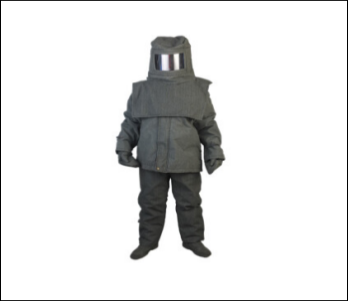
 |  | 化学防护手套 |  | 副 |  | 40 |  | 性能参数：  1.总体性能符合XF770-2008《消防员化学防护服装》的标准，提供国家消防装备质量检验检测中心或其他国家级消防产品检测机构出具的检测报告。  2.可抵御各种酸、碱、溶剂、酮类、碳氢化合物、油脂及润滑油、硝化甘油的侵蚀。全棉针织内胎，外覆特种氯丁橡胶层；  3.长度≥35cm；  4.抗化学渗透性：≥60min；  5.耐刺穿力:≥22N；  图片：  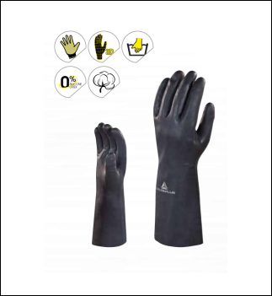
 |  | 防高温手套 |  | 副 |  | 45 |  | 性能参数：  总体性能符合 XF634-2015《消防员隔热防护服》的标准，提供国家消防装备质量检验检测中心或其他国家级消防产品检测机构出具的检测报告。  防高温手套 用于高温作业时手部和腕部的防护。具备隔热、耐磨、抗辐射热、耐高温、阻燃和手掌防切割、穿刺等性能。  防高温手套耐热性能:手套、衬里收缩率≤5%，耐热温度>1000℃  图片：  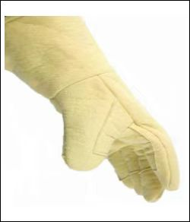
 |  | 消防员防蜂服 |  | 套 |  | 4 |  | 性能参数：  1.符合XF3008-2020《消防员防蜂服》标准要求。  2.防蜂服为连体式，头罩、上下衣、靴子和防穿刺手套连为一体。衣服整体采用双层高压耐刺穿面料制作，具有良好的阻燃、防蛰、耐磨性能。含风机。在肩、肘、膝、臀易紧绷部位已进行补强。面罩为成型不锈钢网制成，具有耐折、耐压、回弹性好等特点，能很好的保护使用者的面部。不锈钢网的面罩使该服装具有透气性好，视窗清晰等优点。防蜂服整体穿着舒适，行动自如。  3.面料性能：抗蛰刺力≥0.45N；耐磨性能≥1500次。经纬向续燃时间0s，经纬向损毁长度≤90mm。  4.断裂强力：经向≥1300N，纬向≥800;撕破强力：经向≥200N，纬向≥80N;接缝断裂强力≥700N。  5.甲醛含量≤40mg/kg；PH值：7.0-8.5;表面抗湿性能≥4级;拒油性能≥6级;  6.头罩性能：孔径≤1mm；  7.手套性能：抗刺蛰力≥0.85N；割破力≥2N。撕破强力≥500N；灵巧性能：拾取钢棒直径≤10mm。  8.靴帮抗刺穿性能≥190N；击穿电压≥5000V，泄漏电流＜0.3mA，始滑角＞15°。  9.重量≤4.2kg。  10.防蜂服内部配备双风扇装置，自带可重复充电电源，持续运转时间不少于2小时，要有效防止雨水进水，不能影响风扇正常运转。  11、提供国家消防装备质量检验检测中心或其他国家级消防产品检测机构出具的检测报告。  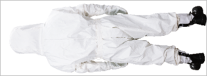  图片：
 |  | 电绝缘装具 |  | 具 |  | 4 |  | 性能参数：  1.符合DL/T 1125-2009《10kV带电作业用绝缘服装》、GB/T 17622-2008《带电作业用绝缘手套》、GB 12011-2009《足部防护 电绝缘靴》标准要求。  2.用于高电压带电危险场所作业时的全身防护；耐高压、绝缘等性能；  3.技术参数：  3.1电气性能：试验电压为12kV，泄露电流≤3.5mA，耐受电压20kV，交流电压以1kV/s的速度上升至20kV，保持1min后，试验无闪络、击穿、发热现象。  3.2表层拉伸强度：经向：≥1000N，纬向：≥850N；  3.3表层耐撕裂性能：经向：≥100N，纬向：≥60N；  3.4拉伸强度及扯断伸长率：拉伸强度：≥20MPa，扯断伸长率：≥640%；  3.5抗刺穿性能：≥30N/mm；  3.6电性能：测试电压：12kV，测试时间：1min，泄露电流：≤0.35mA；  3.7重量：整套装具≤7kg。  4.合同签订之前和最终用户确定型号数量（满足用户适体率要求）  图片：  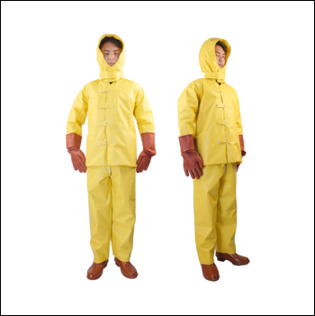
 |  | ●消防过滤式综合防毒面具 |  | 具 |  | 87 |  | 性能参数：  - 总体性能符合GB21976.7-2012《建筑火灾逃生避难器材第7部分：过滤式消防自救呼吸器》的标准，提供国家消防装备质量检验检测中心或其他国家级消防产品检测机构出具的检测报告。  2.用于开放空间有毒环境中作业时的呼吸保护，带滤罐。与全防型滤毒罐配套使用，耐高温、阻燃、防水、重量轻、体积小。在氧气含量不低于17%，有毒气体浓度不超过1%的混合气体环境中使用。全套包含面罩1个，全防型滤毒罐4个。  3.技术要求  3.1透光率≥85％、吸气阻力≤700pa、呼气阻力≤200pa,总视野率≥75％。  3.2佩戴质量：≤600g。  3.3配置面罩适合中国人脸型，视野较好，防水雾；  4.可以有效地防止毒烟、毒雾、一氧化碳、氰化氢、氯化氢、丙烯醛、氟化氢、氧化氮、溴化氢、二氧化硫及火场中常见毒气对人的伤害。  图片：  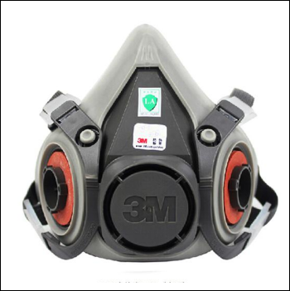
 |  | 消防用救生衣 |  | 件 |  | 55 |  | 性能参数：  消防用救生衣 固定浮力款  - 符合GB/T 36508-2018标准;  2.采用固有浮力材料与充气气囊复合配置浮力的方式，固有浮力≥75N，总浮力≥150N；  3.在水中支持直立和后仰两种浮态；  4.救生衣气囊手动充气时间≤3S；  5.具有防止在水中窜动的裆带；  6.配备示位灯、哨笛、包装袋等属具；配备≥36g二氧化碳压缩气瓶≥6支；  7.提供国家消防装备质量检验检测中心或其他国家级消防产品检测机构出具的检测报告。  图片：  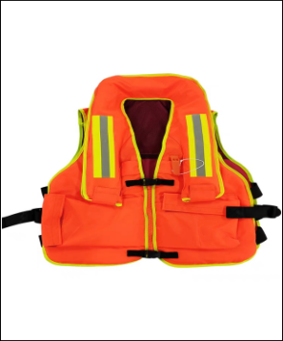
 |  | 无火花工具 |  | 只 |  | 2 |  | 性能参数：  1.提供国家防爆电气产品质量监督中心检测报告和国家防爆电器产品质量监督检验中心出具的防爆合格证，编号为CNE×21.3632。  。 主要用于易燃、易爆事故现场作业，在工作中不会产生火花。 2 .采用优质铝青铜材料经撞击或打击时不产出高热能材料制作；，抗拉强度>100Kgf/mm²,硬度 HRC≥30。  3、工作时无火花、无磁性、耐腐蚀。 4、BeA-20C 合金在含 30%的氧或 6.5-10%甲烷空氧中承受 561IJ 的 冲击能。 5、冲击＞18 次，都未发生火花。 6、全套24 件：配有300管钳1把、圆头锤1把、尖头锤1把、350断线剪1把、铲刀1把、一字螺丝刀2把、十字螺丝刀2把，8/10、10/12、12/14、14/17、17/19双头梅花扳手5把，8/10、10/12、12/14、14/17、17/19双头开口扳手5把，油桶扳手1把、F型扳手1把、老虎钳1把，尖嘴钳1把、12寸活动扳手1把。 ，配备铝合金工具箱包装。  图片：  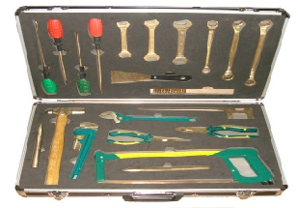
 |  | 水域救援漂浮救生绳（50米） |  | 捆 |  | 22 |  | 性能参数：  1.直径≥12.5mm，长度50m；  2.最小破断强度≥22kN；  3.在水面漂浮48小时，无明显下沉；  4.重量≤4.8kg；  5.夜间具有荧光效果；  6.延伸率：承重达到最小破断强度的10%时救生绳延伸率≤3%；  7.具有优良的耐酸碱腐蚀性能、耐油性能、抗紫外线性能；  8.配备具有透水功能收绳包;  9.提供国家消防装备质量检验检测中心或其他国家级消防产品检测机构出具的检测报告。  图片：  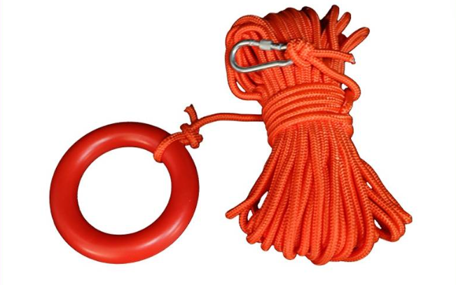
2 | 侦检类 | 四合一有毒气体探测仪 |  | 台 |  | 40 |  | 性能参数：  1.提供省级（含）以上检测机构或国家级检测机构出具的检测报告；  2.四气体毒气便携式探测仪，可检测可燃气、氧气、一氧化碳、硫化氢四种气体，通过屏幕显示气体类型，整机含电池重量365g(含锂电池、鳄鱼夹和水阱过滤器)，每台仪表含有一个内置泵；  3.采样泵为可充电锂电池供电，带有水阱过滤器，运行时间≥15小时，带有流量异常和电池低电量提示，采用声光报警；  4.气体探测仪具备声、光、震动三重报警，95bB蜂鸣器，防护等级不低于IP68（附防护等级证书），防爆等级不低于Ex da iaⅡC T4 Ga；  5.抗摔性能：聚碳酸酯与橡胶二次成型复合材料外壳，气体探测仪主机能有效抗跌落≥3米；  6.开机显示：自动测试和标定、含归零、最大值（MAX）、最小值（MIN）、STEL、TWA值，用户可自行选择的新鲜空气标定（FAS）设置；  7.大字体液晶LCD显示屏，带有背光灯，方便黑暗作业环境查看；  8.仪表采用可充电防爆锂电池，充电时间≤5小时，使用时间≥15小时；  9.仪表探测气体响应时间：≤15S；探头标定通气时间≤60S；  10.仪表检测范围：可燃气0-100LEL%，分辨率1%LEL；氧气0-30%Vol，分辨率0.1%Vol；一氧化碳0-1999ppm，分辨率1ppm；硫化氢0-200ppm，分辨率1ppm；  11.传感器寿命：传感器典型使用寿命4年，传感器质保期2年，仪表需带有仪表传感器寿命接近使用期限提示功能；  12.数据记录：超10万组存储数据，存储间隔5-3600秒可调，可数据导出，配数据线；  13.配置清单：气体检测报警仪，充电电源适配器，产品使用说明书，水阱过滤器，铝合金手提箱1个，产品使用说明书,USB数据连接线一根，橡胶塞1个；  14.提供Ex da iaⅡC T4 Ga防爆标、防爆认证证书、防爆认证的测试报告、CPA计量器具型式批准证书、计量器具型式评价报告、防跌落认证等。  图片：  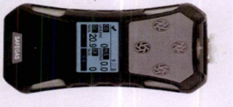
 |  | 水质分析仪 |  | 台 |  | 1 |  | 性能参数：  检测项目：氨氮(水杨酸法）、氨氮（钠氏氨氮法）、磷酸盐、铜、总氯、余  氯、硝酸盐氮、亚硝酸盐氮、六价铬、总镍等多项水质参数  读数模式 ：吸光度、浓度  检测方法 ：分光光度法  相对误差 ：≦±5%  比色方式 ：比色管  屏幕 ：≥1.92 寸 OLED 屏  防护等级： IP55  主机重量 ：190 g  主机尺寸 ：94× 75 × 31 mm  工作温度 ：-10-40℃  存储温度： -20-50℃  环境湿度 ：≤80  配置清单：比色计主机1台、说明书1个、合格证1个、保修卡1个、电子比色试剂不少于30支、充电器1个、充电线1个、遮光罩1台、胶头滴管不少于3根、标准溶液不少于10瓶、比色卡不少于10张、稀释瓶1个、pH 试纸2张（一个广泛 pH 试 纸、一个精密 pH 试纸）  图片：  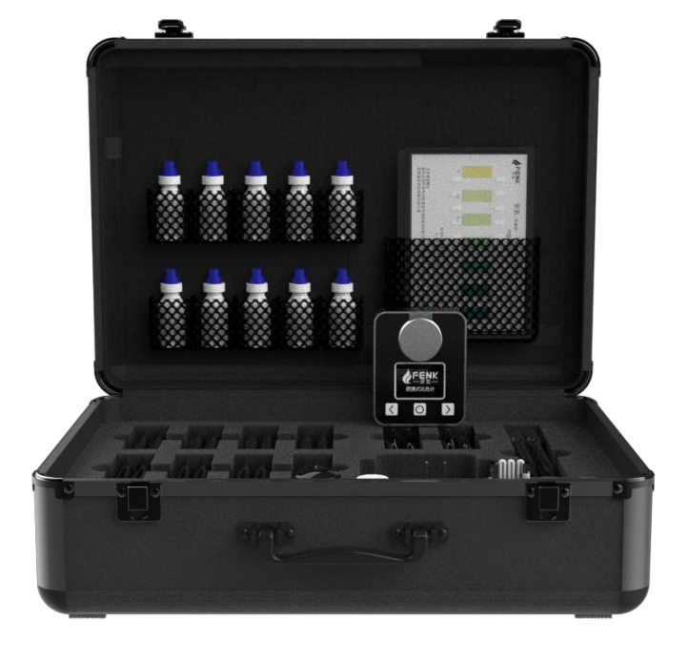
 |  | 电子气象仪 |  | 台 |  | 2 |  | 性能参数：  1.提供省级（含）以上检测机构或国家级检测机构出具的检测报告；  2.可检测事故现场风向、风速、温度、湿度、气压等气象参数,图表模式显示，可存储≥200组数据，响应时间：≤1 秒。测量范围：温度约：-29 ～70 ℃，海拔高度约：-500～9000m，气压约：870～1080hpa，相对湿度约：5～90% 。  图片：  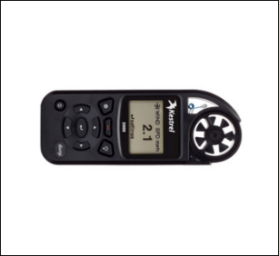
 |  | ●消防用红外热像仪 |  | 台 |  | 16 |  | 性能参数：  1.符合XF/T-635-2023《消防用红外热像仪》执行标准，提供国家消防装备质量检验检测中心出具的检测报告；  2.能够在黑暗、浓烟环境中人员搜救或火源寻找以及危化事故处理；  3.探测器像素≥384×288；类型：手持式热像仪（整机一体化开模成型，使用时肘关节成自然角度状态，而不是弯曲成90°（类似举手状态或端 DV 录像状态）, 腕部与手臂也成自然平握状态，而不是举握或者是端握状态，长时间使用不会有疲惫感）；  4.测温范围：-40℃～1000℃；  5.高温环境工作时长：80℃时可工作时间≥30min；  6.耐高温结构设计：设防水结构和隔热结构，对红外热成像仪起到隔热防水保护作用；  7.冷热追踪：具有火场中全屏自动最高温及最低温指针搜寻模式，并同时显示最高及最低温度便于火场中快速定位及冷热追踪；  8.波长范围：8～14μm；  9.温度灵敏≤50mk；  10.电池：拆卸式可充电防爆锂电池，一用两备（共3块），单块电池使用时间≥2h；  11.显示模式≥6种，成像效果好，无卡顿、无延时现象；  12.重量（含电池）：≤1kg；  13.跌落性能：检验报告1m,实际可2m跌落至硬质地面且不影响使用；  14.包装：配备防震包装箱，手感质地好，外观质感高。  15.界面：中文操作；  16.配件包含且不限于以下物品：充电器、电池*3块、读卡器、SD卡(≥64G)、说明书、分析软件、防护箱；  17.防护等级≥IP67；图片：  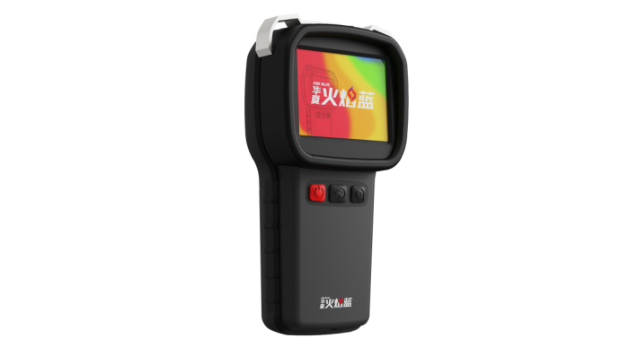
 |  | 漏电探测仪 |  | 台 |  | 10 |  | 性能参数：  1.提供省级（含）以上检测机构或国家级检测机构出具的检测报告；  2.用于确定泄漏电源具体位置，声光报警；  3.探测电压120VAC（电压交流电）以上；  4.测试频率范围：20～100Hz；  5.工作温度为-30-50℃，储存温度为-40-70℃；  6.具有高灵敏度、低灵敏度和目标前置3档；  7.检测时无须接触电源，随着与漏电电源距离的接近，报警频率增加。  图片：  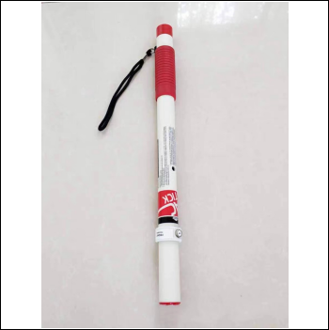
 |  | 测温仪 |  | 台 |  | 6 |  | 性能参数：  1.提供省级（含）以上检测机构或国家级检测机构出具的检测报告；  2.非接触测量物体温度，手持式，寻找隐藏火源。测温范围：-20℃~450℃或更大范围。激光瞄准，精度：±1℃；响应时间≤500毫秒；分辨率：≤1℃。配置: 主机1套、电池1个、便携箱1个、使用说明书1份。  图片：  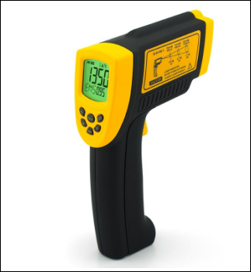
 |  | 激光测距仪 |  | 台 |  | 12 |  | 性能参数：  3.1 总体性能符合市场准入标准的要求，提供检测机构出具的检测报告复印件（原件现场备查）或产品合格证复印件（原件现场备查）；  3.2 测量性能：测距范围：5-1500m；  3.3 测距精度：±0.5m；  3.4 倾角精度：±0.1°；  3.5 提供中文使用说明书，含装备简介、使用注意事项及维护保养等内容  图片：  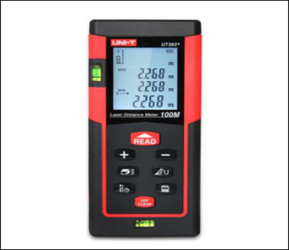
3 | 内燃机液压破拆工具组（含双输出液压机动泵、扩张器、剪切器、液压剪扩器、撑顶器、液压管） |  |  |  | 组 |  | 4 |  | 性能参数：  1、总体性能符合GB/T17906-2021《液压破拆工具通用技术条件》相关要求，提供国家消防装备质量检验检测中心或其他国家级检测机构出具的检测报告。  2、配置要求：包含且不限于一台双输出液压机动泵、一把液压扩张器、一把液压剪切钳、一把液压双级顶杆、一把液压剪扩钳、两根液压管、防护布、垫块等  3、液压机动泵双输出：三级轴向四冲程汽油机，功率不小于3.0匹千瓦，燃油油缸容量不小于1500毫升，液压油油缸容量不小于4200毫升，工作压力不小于700巴，重量：不大于23公斤，可接驳两套工具同时使用，静音设计，工作温度：满足-15度-55度。  4、液压扩张器：单管工作原理、可带压操作、手把处有照明系统、最大扩张距离：不小于700毫米、最大扩张力：不小于27吨、最小扩张力：不大于4.5吨、挤压力：不小于5.5吨、牵引距离：不小于600毫米、牵引力：不小于4.5吨、工作压力：不小于700巴、重量不大于15公斤、工作温度：满足-20-55度  5、液压剪切器：刀口倾斜角设计。单管工作原理、可带压操作、把手处有照明系统。最大开口距离：不小于160毫米、剪切力：不小于75吨、最大剪切圆钢直径：不小于35毫米、工作压力：不小于700巴、重量不大于13.5公斤、工作温度：满足-15度-55度。  6、液压剪扩钳：用于扩张、剪切、挤压和拉动，最大工作压力：不小于700巴；扩张距离：不小于360mm；最大剪切开口：不小于300 mm；牵引距离：不小于240 mm；根部理论最大扩张力：不小于150t；最小扩张力 ：不大于4.5t；切割力：不小于60t；最大收紧力：不小于8t；最大牵引力：不小于10t；保护等级：IP68；待用重量不大于15kg；最大剪切圆钢直径：不小于35毫米；工作温度：满足-15度-55度。  7、液压双级顶杆：中型尺寸多级顶杆。内置激光定位灯可精确定位延伸位置。端头为可360°旋转十字头、单管、一级支撑力：不小于22吨、二级支撑力：不小于10吨、原始高度：不大于580毫米、一级支撑高度：不小于360毫米、二级支撑高度：不小于340毫米、总支撑高度：不小于700毫米、工作压力：不小于700巴、重量不大于15kg、工作温度：满足-15度-55度  8、液压管：2套≥10米软管，单管设计，重量不大于4.8公斤，使用耐压高、抗磨损材料制成，可在工作状态下带压任意快速连接和插拔，可360度自由旋转而不扭曲、不打结、不漏油、在使用过程中随着操作人员拖动自动理直，即使打结也能正常使用；当液压管长度不足时也可将多根液压管进行串联，延长使用长度。  9、帆布锐角保护套材质  10、AB柱45度斜角垫块各4块  图片：  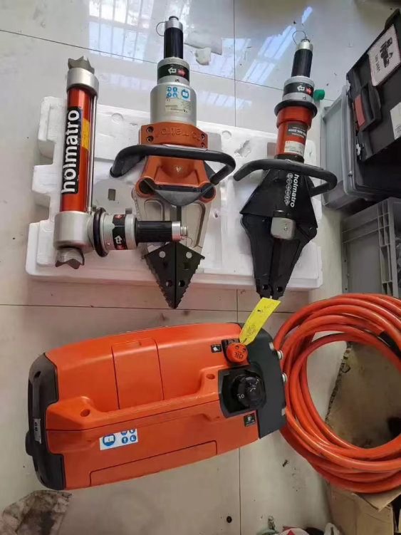
4 | 破拆类 |  | ●电动液压破拆工具组（扩张器、剪切器、撑顶器） |  | 组 |  | 2 |  | 性能参数：1、符合《电动液压破拆工具试验大纲》，提供国家消防装备质量检验检测中心或其他国家级消防产品检测机构出具的检测报告，用于城市救援、车辆救援、狭窄空间破拆作业。  配置要求：电动剪切器、电动撑顶器、电动扩张器  2、电动剪切器：随时切换高速和低速。自动启动/停止功能。 当未操作工具或达到最大压力时，电机会自动停止。 最大工作压力：不小于700bar；理论切割力：不小于75吨； 最大剪切圆钢直径：35毫米；最大剪切开口：不小于160 毫米； 待用重量：不大于19千克; 保护等级：不低于IP57; 低噪音；工作温度范围：满足-15度-55度; 配置：8Ah锂电池1块，充电器1个。  3、电动撑顶器：随时切换高速和低速。自动启动/停止功能。 当未操作工具或达到最大压力时，电机会自动停止。最大工作压力：不小于530bar；第一扩张/牵引行程 : 不小于395毫米；第二扩张/牵引行程 : 不小于370 毫米；总行程：不小于765毫米；收缩长度: 不大于600毫米；伸出长度: 不小于1350毫米;第一行程的扩张力: 不低于12吨; 第二行程的扩张力:不低于 6吨; 待用重量：不大于21千克 ;保护等级：不低于IP57; 低噪音；工作温度范围：满足-15度-55度; 配置：8Ah锂电池1块，充电器1个。  4、电动扩张器：随时切换高速和低速。自动启动/停止功能。 当未操作工具或达到最大压力时，电机会自动停止。配有集成LED灯，照亮顶杆两侧。最大工作压力：不小于700bar；最大扩张力：不小于26吨；最小扩张力：不大于4.5吨;最大扩张距离：不少于710毫米; 最大牵引力：不小于5吨; 牵引距离：不小于600 毫米; 待用重量：不大于20千克 ; 保护等级：不低于IP57; 低噪音；工作温度范围：满足-15度-55度; 配置：8Ah锂电池1块，充电器1个。  图片：  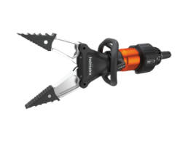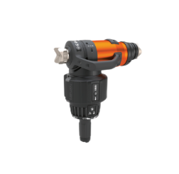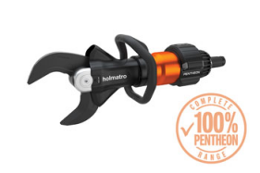
 |  |  | 双轮异向切割锯 |  | 把 |  | 5 |  | 性能参数：  1、总体性能符合GB32460-2015《消防应急救援装备破拆机具通用技术条件》的要求，提供国家消防装备质量检验检测中心或其他国家级检测机构出具的检测报告。出具报告的检验检测机构应取得市场监督管理部门的资质认定，一并提供资质认定证明文件。  2、主要用于钢材、钢管、电缆、铝材、木材、墙板、塑料、玻璃等材料的切割；  3、配置要求：发动机、2付锯片、油箱、专用工具箱、护目镜、专用工具、比例加油桶等部件；  4、功率≥4kW；  5、锯片直径≥315mm、切割深度≥110mm；  6、噪声（空载最高转速时）≤105dB；重量 （不含锯片和燃油）≤15kg。  图片：  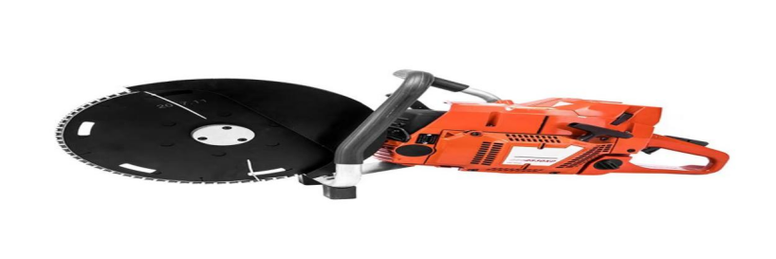
 |  |  | 机动链锯 |  | 把 |  | 2 |  | 性能参数：  1、总体性能符合GB32460-2015《消防应急救援装备破拆机具通用技术条件》的要求，提供国家消防装备质量检验检测中心或其他国家级检测机构出具的检测报告。出具报告的检验检测机构应取得市场监督管理部门的资质认定，一并提供资质认定证明文件。  2、用于切割各类木质结构障碍物，可切割木头、石膏板等；  3、配置要求：链条3根（混泥土*1、木质*2、），专用工具，加油比例桶（电池包），1副备用链条等；  4、功率≥3.4kW；  5、重量（不含导板链条）≤6.0kg；  6、导板长度≥55cm。  7、配置要求：  图片：  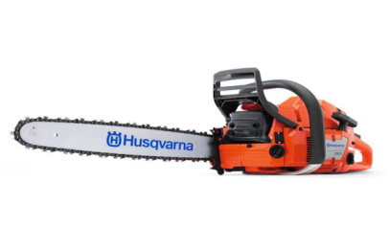
 |  |  | 无齿锯 |  | 把 |  | 2 |  | 性能参数：  1、总体性能符合GB32460-2015《消防应急救援装备破拆机具通用技术条件》的要求，提供国家消防装备质量检验检测中心或其他国家级检测机构出具的检测报告。出具报告的检验检测机构应取得市场监督管理部门的资质认定，一并提供资质认定证明文件。  2、用于火灾救援现场快速切割金属器材及钢筋混凝土材料；  3、配置要求：不少于1套合金钢锯片、1套金钢石锯片、5片砂轮片，1套专用工具，加油比例桶等；  4、功率≥ 4.5kW；  5、油箱容量≥0.8L；  6、动力切割机（不带切割锯片或燃油 ) ≤12.5kg；  7、最大切割深度≥145mm，锯片直径≥400mm。  图片：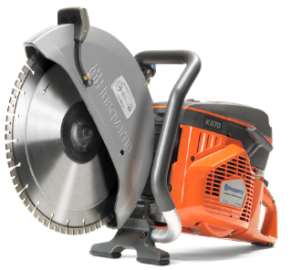
 |  |  | 凿岩机 |  | 台 |  | 1 |  | 性能参数：  1、提供省级（含）以上检测机构或国家级检测机构出具的检测报告。出具报告的检验检测机构应取得市场监督管理部门的资质认定，一并提供资质认定证明文件。  2、风动式，用于破拆岩石、塌方土石或钢筋混凝土；  3、单缸、风冷、两冲程发动机；  4、最大功率≥1.5kw；  5、冲击频率≥1300N/min；  6、最大冲击能≥55J；  7、重量≤25kg；  8、油箱容积≥1.8L；  9、总震动加速值≤9m/s²。  10、可更换头（平头1、尖头1、一字头1）  图片：  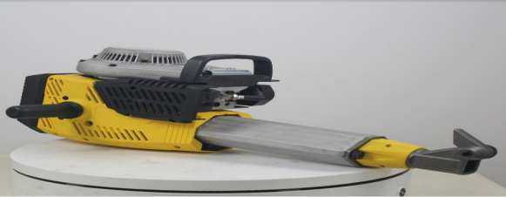
 |  |  | 绝缘剪断钳 |  | 把 |  | 10 |  | 性能参数：  1 总体性能符合市场准入标准的要求，提供检验机构出具的检测报告和产品合格证；  2 由工作钳口、绝缘杆柄和绝缘手柄三部分组成，具有结构牢靠、轻巧灵活、操作简便、安全可靠等优点，是消防电力、电气检修等首选的安全工具。可短时间对带电设备进行操作的绝缘工具，用于事故现场电线电缆或其它带电体的剪切，同时还可适用于弱电场所中检修时剪断导线、清楚障碍物等。剪断钳的杆柄由高性能玻璃纤维管制成，表面光滑，绝缘性能和机械强度俱佳。  3、配置要求：30寸*1，重量小于4kg；18寸*1，重量小于1.6kg；8寸*1，重量小于0.5kg，共3把。  图片：  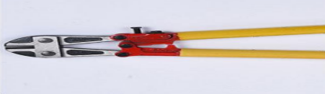
 |  |  | 哈利根铁廷 |  | 把 |  | 4 |  | 性能参数：  1总体性能应符合哈利根铁铤(多功能撬棍)试验大纲、GB 32459-2015消防应急救援装备手动破拆工具通用技术条件  2铁铤1技术要求  用于撬开挂锁，门栓及钉子，可以关掉泄露的阀门  长度：≥900mm  破锁拔钉器：宽度≥65mm、厚度≤66mm、开口宽度≥18mm  鹰鸭嘴器：鸭嘴宽度≤55mm、鸭嘴高度≤160mm、鹰嘴高度≤172mm  杆柄受力≥800N、起翘拔钉力≥6000N  凿击能力：镐头应能凿穿厚度1.5mm的Q235A钢板，且刃口应无明显崩刃和开裂  3铁铤2技术要求  切割汽车、飞机等金属材料及复合材料  金属切割器：宽度≤75mm、厚度≤39mm  鹰鸭嘴器：鸭嘴宽度≤55mm、鸭嘴高度≤160mm、鹰嘴高度≤172mm  凿击能力：镐头应能凿穿厚度1.5mm的Q235A钢板，且刃口应无明显崩刃和开裂  切割性能：撬斧切割部位应能切割厚度1.5mm的Q235A钢板，且刃口应无明显卷刃、崩刃和开裂等现象  图片  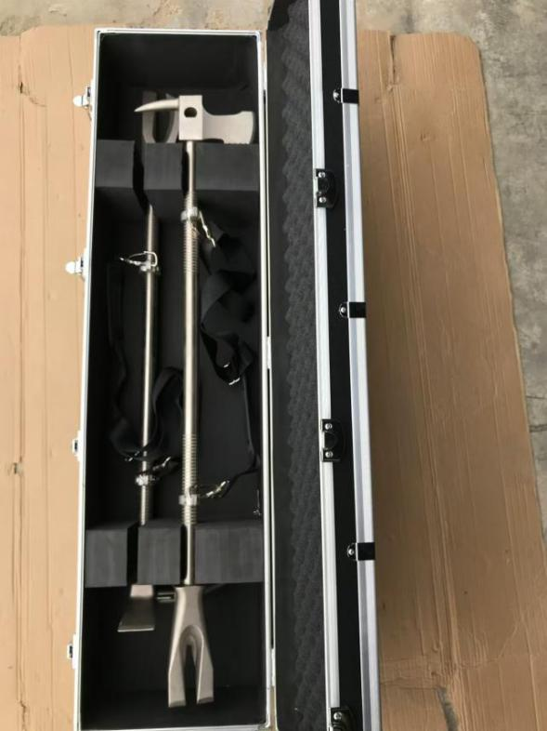
 |  |  | 多功能手动液压破拆工具 |  | 组 |  | 1 |  | 性能参数  1、提供省级（含）以上检测机构或国家级检测机构出具的检测报告。  2、可实现锤击、切割、开缝、扩张、顶升、楔入和撞击功能。  3、最大工作压力 ≥70兆帕，扩张距离 ≥125mm，最大剪切开口 ≥25mm  4、最小延伸力距尖端 25 毫米≥25KN，最大扩张力≥30KN。理论切割力≥135KN ，剪切圆条 (S235) ≥16mm。  5、操作人员类型 ：手动 ，待用重量 ≤8kg  6、满足使用温度范围 -20°C---- +55 °C  图片  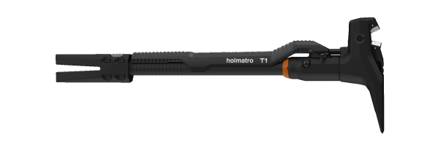
5 | 救生类 |  | 消防过滤式自救呼吸器 |  | 台 |  | 50 |  | 性能参数：  1 防毒时间：≥30分钟，防毒、防火、防热辐射、防烟多种保护，密封性好，适用于各种面型。  2 防护对象：一氧化碳（CO）、氰化氢（HCN）、毒烟、毒雾。  3 油透过系数∠5%。  4 吸气阻力∠800pa，呼气阻力∠300pa.  5 质量：≤420g  6 提供中文使用说明书，含装备简介、使用注意事项及维护保养等内容。  图片：  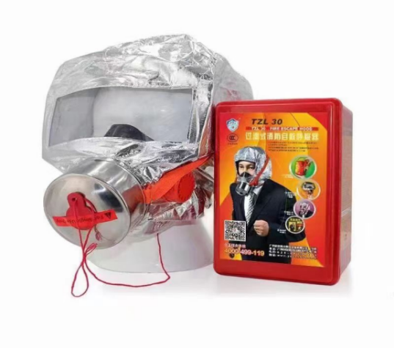
 |  |  | 救生照明线 |  | 捆 |  | 12 |  | 性能参数：  1 符合GB 26783-2011《消防救生照明线》标准要求，提供国家检验机构出具的检测报告和产品合格证；  2 采用一体化绝缘结构设计，便于救援现场的逃生指示和移动使用；线体使用铜丝、电致发光荧光粉、PVC、钢丝绳。  3 照明线具有导向功能，线体每间隔（2±0.1）m有一个清晰可见方向标志；（使用黄光）  4 技术性能：线体长度：≥95米，发光亮度：≥11.5cd/㎡，闪烁频率：1-2Hz、双体合并拉力大于100公斤  绝缘电阻（MΩ）:＞50，最高表面温度：≤25℃。连续工作时间：常亮型＞7.5h，闪烁型＞15h，重量：≤7kg。（带有常亮、慢闪、快闪工作模式）  5 提供中文使用说明书，含装备简介、使用注意事项及维护保养等  6 两端需要有固定措施防止拽拖  7 自带充电蓄电池一体式  图片：  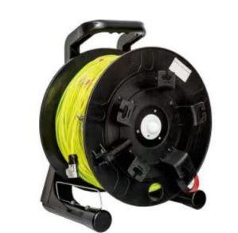
 |  |  | 折叠式担架 |  | 架 |  | 9 |  | 性能参数：  1 总体性能符合市场准入标准的要求，提供检验机构出具的检测报告或产品合格证；  2 担架带轮、带支腿，可折叠，采用高强度铝合金材料和牛津革担架面制成，它具有重量轻，体积小，携带方便、使用安全、易消毒清洗等优点，主要适用医院、体育场地、救护车及部队战地运送伤病员。  3 担架两头中部有用的分离聚会安装：抗冲击，抗大负荷，耐磨损，操作灵敏便利。巩固耐用，长度可调，伸缩杆上装有主动锁定安装。  4 可以折叠放置在救护车内。带折叠手拉杆，有4个滚轮、2条保险带；承重≥150Kg、自重≤8.5Kg。撕破强力：经向≥160N，纬向≥82N。  5 提供中文使用说明书，含装备简介、使用注意事项及维护保养等内容。  图片：  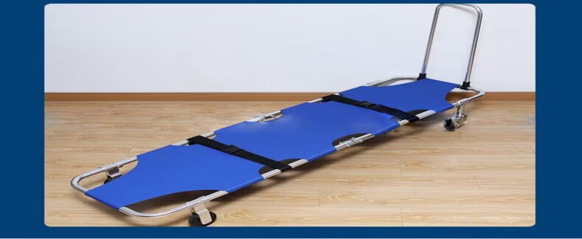
 |  |  | 多功能担架 |  | 架 |  | 2 |  | 性能参数：  3.1 总体性能符合市场准入标准的要求，提供检验机构出具的检测报告或产品合格证；  3.2 由高强度复合材料制成，可用于消防紧急救援、深井及狭窄空间救护、地面一般救援、高平面下放救护、化学事故现场救护等；具有质量轻，存放空间小，便于携带。应用范围广，可单人操作等特点。  3.3 规格：≤2500*850mm，重量：≤10kg，颜色：橙色，耐温：高温+45℃，低温-20℃，最大载重：≥150kg。  3.4 提供中文使用说明书，含装备简介、使用注意事项及维护保养等内容  图片：  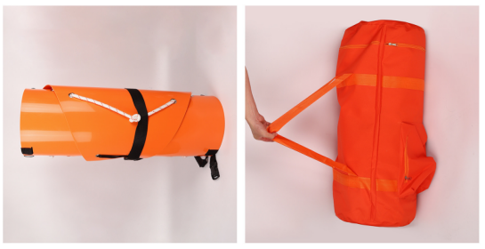
 |  |  | 消防救生气垫 |  | 只 |  | 3 |  | 性能参数：  1 符合 XF631-2006《消防救生气垫》的要求，气源采用的风机符合《移动式消防排烟机》 GB27901-2011 标准，提供国家检验机构出具的检测报告和产品合格证；  2.抗拉力纤维材质，充气时间≤60s；无重压下，10s内可恢复使用；气源：鼓风机；  3.气垫外层耐燃处理，气垫顶面制设靶心标识。配置：整件套配置（气垫1个、鼓风机2台，气垫包装装运袋1个，手推车1个，气垫中心设有明显靶心标志），长*宽*高≥8m×6m×2m，总重≤100kg。  图片：  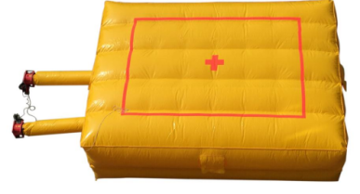
 |  |  | 多功能救援支架 |  | 台 |  | 1 |  | 技术参数：  1. 总体性能符合市场准入标准的要求，提供检验机构出具的检测报告和产品合格证；  2.头部组件万向装置支持超90°角展开、可折叠拆卸、由主体支架、延长呼支脚、平脚3个、尖脚3个、A形支架头1个，调节连接头1个，可以组合成三角型。  3.工作状态普通高度约为2.7m,工作状态最大高度不低于3.5m。  4.三脚架工作负荷≥300Kg。  5.A形支架头主挂点负载≥36KN、A形支架头主挂点负载≥12KN支架调节头挂点负载≥36KN。  6.脚架强度：8kN负荷下，持续300S，各部件完好无损，额定负重荷载下仍能正常工作。  7.耐腐蚀性能：试样中金属零件经GB/T 10125规定的48h中性盐雾试验后，外观应符合GB/T 6461外观等级评定轻微级的要求。  8.绞盘系统：手电一体式绞盘：工作负荷：≥300kg .钢缆长度：≥30M ,阻断力：≥22kN， 齿轮比例：≥8：1.  9.驱动方式：手动和电动。电驱动参数：  电机和绞盘为分体式，电机尺寸≤230mm,具有多档转速调节，最高转数≥1800转/分钟。最大扭矩：≥50牛米，具有多档扭矩设置。  图片：  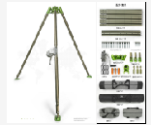  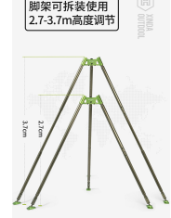
 |  |  | 橡皮艇≥6人（含舷外机） |  | 艘 |  | 1 |  | 技术参数：  1.提供省级（含）以上或国家级检测机构出具的检测报告。出具报告的检验检测机构应取得市场监督管理部门的资质认定，一并提供资质认定证明文件。  2.应为本质防腐材料，具备较强耐磨、防撞、抗老化性能。船体材料撕裂强力≥75N，粘合强度≥40N/25mm，在-20℃~60℃工作温度范围内，保持其全部的使用性能；  3.宜采用充气式底板；艇身设有360度防撞弦，防撞弦以下部位采用耐磨材料或加装耐磨层；  4.船艉板应设置有2个单向止回功能的泄水孔；  5.船艉板应设置舷外机挂架护板，船艉板应有舷外机、油箱和拖船固定装置，船艇两侧应设有反光条；  6.船身周围配有安全索，船艏应设置拖曳装置，艇的内外设置金属环≥10个；  7.船艇静态稳定性应≤20°，船艇干舷高度≥300mm，船艇空载航速应≥30km/h，船艇半载最大航速时转弯直径应≤2倍船长；  8.配备船桨≥4个，舟艇维修工具包1个，内含船艇修补工具、气瓶充气转换接头、充气压力显示表等；  9.配备国际知名品牌螺旋桨式舷外机，加装舷外机保护罩，马力为30匹,配备2个油箱。舟艇维修工具包1个，内含胶水、气嘴扳手以及舟艇材料等；  10.艇长在在380-390cm之间。  图片：  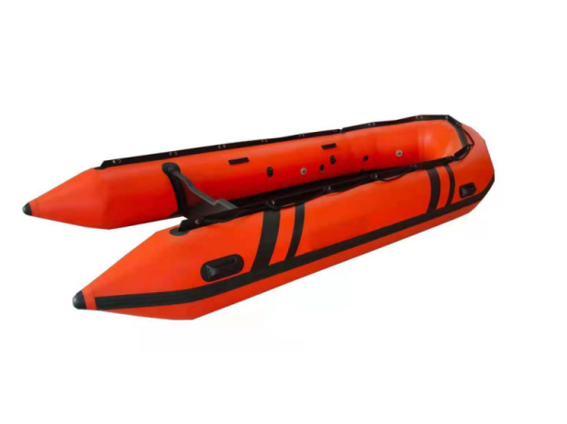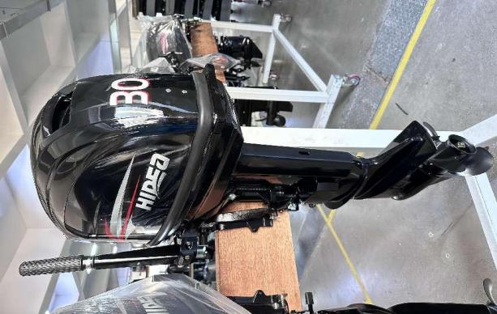
 |  |  | 锚点扁带 |  | 把 |  | 100 |  | 性能参数：  1、符合现行相关标准要求，提供省级以上（含省级）的检测报告复印件或产品合格证。  2、材质：聚脂，超高模量聚乙烯，规格：≥125CM，强度：≥25KN， 重量：≤112克，最大载荷：2人 。  3、用于缠绕在支撑结构上作为锚点使用，多环结构可用于不同精细的结构。  4、多用途锚点带使用分别由11cm、22cm、33CM 共6个闭环互连结构，使用时可按不同的长度要求，单环多环灵活使用。  5、110克左右的轻量及短规格多环结构，高空作业中随身携带很方便。  6、提供中文使用说明书，含装备简介、使用注意事项及维护保养等内容。  图片：  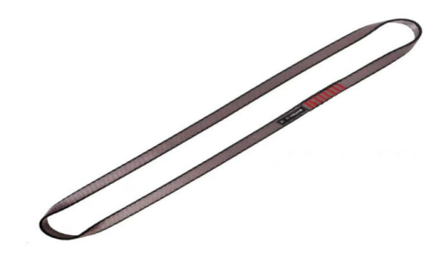
 |  |  | 脚踏绳 |  | 捆 |  | 20 |  | 性能参数：  1、材质：大力马(UHMWPE)纤维，长度：≥155cm，直径：5.5（±0.5）mm，重量：≤45g，执行标准：GB/T30668-2014 GB/T10125-2012。  2、脚踏绳用于绳索作业中进行沿绳上升时配合手持上升器使用，可以调节长度，以适应不同身高的使用者。  3、使用（UHMWPE）纤维绳与扁带的结合，重量轻，体积小，具有良好的耐磨性和低延展性，使用圆绳结构，能防止脚踏绳在沿绳上升时卡入胸式上升器，避免对绳索作业靠成干扰。  4、通过不锈钢二孔调节扣，可以快速调节绳索长度，提高绳索作业时年移动效率。  5、提供中文使用说明书，含装备简介、使用注意事项及维护保养等内容  图片：  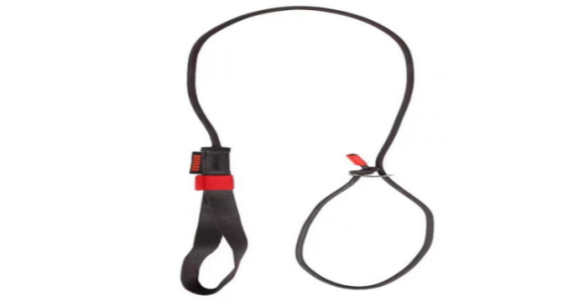
 |  |  | 下降器 |  | 台 |  | 20 |  | 性能参数：  1.总体性能符合XF494-2004《消防用防坠落装备》标准内的，提供国家消防装备质量检验检测中心出具的检测报告。不在XF标准内的提供省级（含）以上或国家级检测机构出具的检测报告，并附带CE等认证证书或检测报告；  2.防恐慌自动制停下降保护器，主要适用于高空作业及绳索作业；它带有一个人体工程学手柄，可以舒适地控制下降；  3.内置的防恐慌功能和防错装齿能降低因错误使用而产生事故的风险；安全开关可在安装绳索的同时保持设备始终与安全带相连；安全侧板开关降低设备意外掉落的风险；  4.兼容10mm-11.5mm直径的绳索；  5.最大工作负荷≥250kg；  6.重量≤600g。  图片：  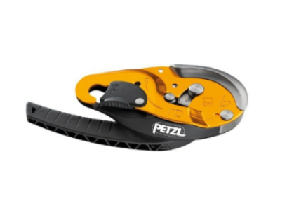
 |  |  | ●手提式强光照明灯 |  | 具 |  | 100 |  | 1.总体性能符合GB30734-2014《消防员照明灯具》的标准，提供国家消防装备质量检验检测中心或其他国家级检测机构出具的检测报告。  2、电池额定电压应不小于DC22V 3、灯具同时具备冷暖两种色温光源，可根据作业环境需要随意切换。  4、灯具应具备高亮度频闪警示功能，起到远距离警示作用和信号指示作用。  5、灯具应具备聚光、泛光两种功能，且聚、泛光可以同时开启，每种模式有强光、工作光两种模式，且都可独立控制。  6、灯具有双面红蓝警示功能，用于应急救援安全提醒。  7.灯泡应采用LED灯珠；灯具强光平均照度≥640 lx，最低照度≥610 lx 弱光平均照度≥390 lx，最低照度≥360 lx；  8、灯具耐高温55℃（±2℃），耐低温-25℃（±2℃）。  9、灯具外壳防护等级符合GB/T4208-2008规定的防护等级IP66/IP68，潜水深度应不小于1.5米，连续时间不小于1小时。 10、灯具防爆等级不低于Ex diaⅡC T6；  11、灯具的连续稳定工作时间，聚光强光不低于5小时，工作光不低于10小时；泛光强光不低于4小时，泛光工作光不低于8小时。 12、灯具应具备电量显示功能，方便消防员随时知道电量，及时充电。  灯具重量不大于1.2Kg；  13.携带方式多样化，手提、肩挎和磁力吸附三种方式，同时搭配双开关操作设计操作便携。背带缝合要牢靠，能承受静态15KG的拉力不变形、不断裂。同时金属扣带螺母自锁功能。  14.使用DC充电口或type-c充电口充电。  图片：  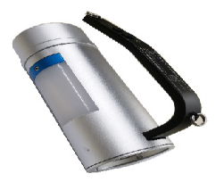
 |  |  | 蓄电池照明灯 |  | 具 |  | 8 |  | 性能参数：  1提供国家消防装备质量检验检测中心或其他国家级检测机构出具的检测报告。  2灯具采用防爆设计，可在易燃易爆场所使用  3最大升起高度不低于2.2M，照射范围广，10米处强光照度不低于750LX  4灯具具备手动挡调光、蓝牙无级调光的调节功能  5灯具配备三角支撑脚腿，且支腿支撑高度可调。  6光源（LED）最大照明功率：100W、平均使用寿命不低于100000H  7额定电压：22.2V 额定容量：3X5AH 电池使用寿命：≥500（循环）  8充电时间＜6H  9连续照明时间：强光5H、中光10H、工作光14H  10外形尺寸：升降杆收缩状态：Φ201×872（主50)m0升降杆展开状态：Φ820×2253（150）mm  11重量8KG  12防护等级IP66  图片  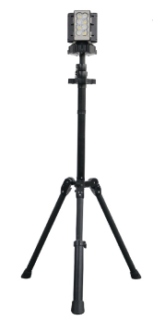
6 | 其他类 |  | 多功能消防水枪（30把40mm,10把65mm) |  | 把 |  | 40 |  | 性能参数：  - 产品标准：执行标准：GB 8181-2005《消防水枪》 CCCF-CPRZ-26： 2019《消防类产品认证实施规则 灭火设备产品消防给水设备产品》  2.具备直流、开花、喷雾三种功能，用于火场灭火救援和冷却稀释；  3.优质合金为主要材料，并经压制而成，配件为橡塑和不锈钢，金属部件整体阳极防腐处理，环形式开关，有枪柄；  4.40mm:额定喷射压力不小于0.50MPa、流量：I档：不小于2.5L/s、流量：II档：直流：不小于3.9L/s、0°喷雾角:不小于3.9L/s、70°喷雾角:不小于3.9L/s、最大喷雾角:不小于4.1L/s;喷雾角调节范围（°）：0~120、射程(m)：不小于27m。、重量：不小于1kg。  5.40mm口径铝合金锻造接口。  -----  1.产品标准：执行标准：GB 8181-2005《消防水枪》 CCCF-CPRZ-26： 2019《消防类产品认证实施规则 灭火设备产品消防给水设备产品》  2.具备直流、开花、喷雾三种功能，用于火场灭火救援和冷却稀释；  3.优质合金为主要材料，并经压制而成，配件为橡塑和不锈钢，金属部件整体阳极防腐处理，环形式开关，有枪柄；  4.流量可调2.5—8L/S、直流射程为≥30m、喷雾角度至少满足0－100°可调、反作用力≤10N.m；  5.65mm口径铝合金锻造接口。  图片：  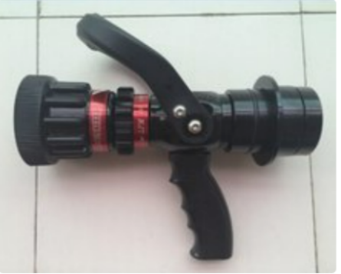
 |  |  | 直流水枪 |  | 把 |  | 20 |  | 1.符合GB8181-2005《消防水枪》的标准，提供国家消防装备质量检验检测中心或其他国家级检测机构出具的检测报告；  2.进水口径：65mm；  3.出水口径：19mm；  4.密封性能试验：0.9MPa；  5.工作压力：0.2-0.7MPa；  6.流量：流量范围：2-8L/S；  7.射程：≥25m；  8.质量：≤2kg；  9.材质：65mm口径6061铝合金锻造接口，带开关。
 |  |  | 移动式细水雾灭火装置 |  | 具 |  | 2 |  | 性能参数：  1.符合XF1149-2014《细水雾灭火装置》的标准，提供国家消防装备质量检验检测中心出具的检测报告；  2.以水为灭火剂，必要时也可以添加灭火添加剂，可以扑灭A、B、C类火灾；该细水雾灭火枪工作压力低，结构紧凑、轻巧，以制成背负式，方便地在不同环境中达到消防灭火的目的，操作安全、可靠便捷、效率高；  3.喷射方式为直流或者喷雾，直流喷射距离≥15m，喷雾距离≥9m；  4.流量≥0.3L/S；  5.水桶容积≥10L，工作压力为0.8Mpa，碳纤维储气瓶压力30Mpa，气瓶容积≥3L；  6.背带有醒目反光贴，背带与背架连接处采用防割处理，气瓶使用无扣快速阻燃魔术贴固定，防锈铜质喷头，金属部位采用304不锈钢，整体含气瓶总重≤15kg；  7.水枪枪头必须具备远距离直流喷射和近距离大范围喷射两种模式，并可以通过翻转枪头转换喷射模式；  8.配置轮式携行装置。  图片：  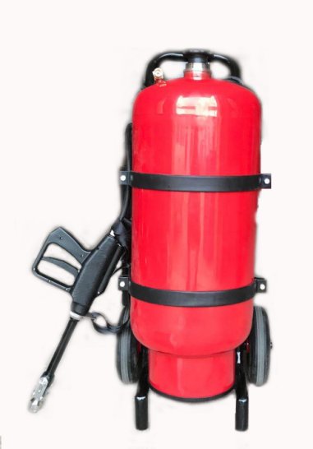
 |  |  | 三路分水器 |  | 具 |  | 30 |  | 性能参数：  3.1 分水器主要装置于水带干线上。每一个分水器有一个进水口和几个出水口，可以同时使用，也可以分别使用。出水口上均有阀门装置，可以随时关闭，控制水流，便于增加和调换支线水带。  3.2 铝合金材料，金属模浇铸。  3.3 进水口为1个80mm快速接口，出水口为可拆卸2个65mm 1个40mm可更换接口，  3.4 开启力≤200N  3.5 公称压力：2.5MPa  3.6 提供国家消防装备质量监督检验中心的检测报告和强制性产品认证证书。  图片：  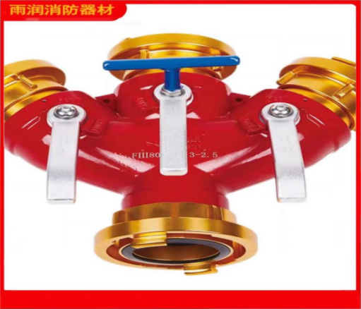
 |  |  | 二路分水器 |  | 具 |  | 20 |  | 性能参数：  3.1 分水器主要装置于水带干线上。每一个分水器有一个进水口和几个出水口，可以同时使用，也可以分别使用。出水口上均有阀门装置，可以随时关闭，控制水流，便于增加和调换支线水带。  3.2 铝合金材料，金属模浇铸。  3.3 进水口为1个80mm接口，出水口为更拆卸2个65mm 2个40mm接口，  3.4 开启力≤200N  3.5 公称压力：2.5MPa  3.6 提供国家消防装备质量监督检验中心的检测报告和强制性产品认证证书。  图片：  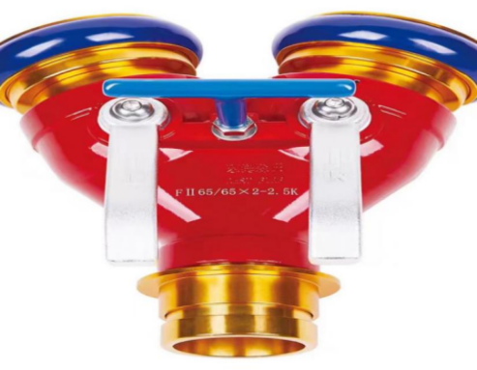
 |  |  | 同型异径接口（80/65mm内扣传统接口） |  | 只 |  | 60 |  | 性能参数：  1、整体材质为6061铝合金材质或优于此材质，锻造成型；  2、表面经抛光和阳极氧化处理，平整、光洁；  3、卡式口径80mm转65mm  4、在2.4Mpa水压下，不出现裂纹或断裂；  5、接口表面无结疤、裂纹、砂眼，加工表面无明显的伤痕；  6、接口公母根据最终用户需求确定；  7、总体性能符合GB12514-2005《消防接口》的要求；提供国家消防装备质量检验检测中心或其他国家级检测机构出具的检测报告。出具报告的检验检测机构应取得市场监督管理部门的资质认定，一并提供资质认定证明文件。  图片：  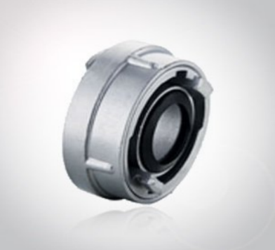
 |  |  | 同型异径接口(65/40mm内扣传统接口） |  | 只 |  | 60 |  | 性能参数：  1.整体材质为6061铝合金材质或优于此材质，锻造成型；  2.表面经抛光和阳极氧化处理，平整、光洁；  3.卡式口径65mm转40mm  4、在2.4Mpa水压下，不出现裂纹或断裂；  5、接口表面无结疤、裂纹、砂眼，加工表面无明显的伤痕；  6、接口公母根据最终用户需求确定；  7、总体性能符合GB12514-2005《消防接口》的要求；提供国家消防装备质量检验检测中心或其他国家级检测机构出具的检测报告。出具报告的检验检测机构应取得市场监督管理部门的资质认定，一并提供资质认定证明文件。  图片：  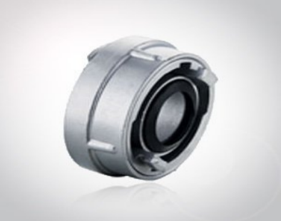
 |  |  | 异型异径接口(100mm螺纹接口转125mm内扣传统接口） |  | 只 |  | 10 |  | 性能参数：  1、整体材质为6061铝合金材质或优于此材质，锻造成型；  2、表面经抛光和阳极氧化处理，平整、光洁；  3、100mm螺纹接口转125mm内扣传统接口  4、在2.4Mpa水压下，不出现裂纹或断裂；  5、接口表面无结疤、裂纹、砂眼，加工表面无明显的伤痕；  6、接口公母根据最终用户需求确定；  7、总体性能符合GB12514-2005《消防接口》的要求；提供国家消防装备质量检验检测中心或其他国家级检测机构出具的检测报告。出具报告的检验检测机构应取得市场监督管理部门的资质认定，一并提供资质认定证明文件。  图片：  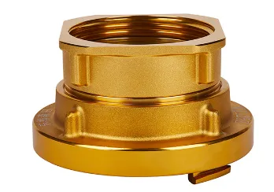
 |  |  | 异型异径接口(100mm内扣传统接口转150mm螺纹接口） |  | 只 |  | 5 |  | 性能参数：  1、整体材质为6061铝合金材质或优于此材质，锻造成型；  2、表面经抛光和阳极氧化处理，平整、光洁；  3、100mm内扣传统接口转150mm螺纹接口  4、在2.4Mpa水压下，不出现裂纹或断裂；  5、接口表面无结疤、裂纹、砂眼，加工表面无明显的伤痕；  6、接口公母根据最终用户需求确定；  7、总体性能符合GB12514-2005《消防接口》的要求；提供国家消防装备质量检验检测中心或其他国家级检测机构出具的检测报告。出具报告的检验检测机构应取得市场监督管理部门的资质认定，一并提供资质认定证明文件。
 |  |  | 异型异径接口(100mm螺纹接口转150mm内扣传统接口） |  | 只 |  | 10 |  | 性能参数：  1、整体材质为6061铝合金材质或优于此材质，锻造成型；  2、表面经抛光和阳极氧化处理，平整、光洁；  3、100mm螺纹接口转150mm内扣传统接口  4、在2.4Mpa水压下，不出现裂纹或断裂；  5、接口表面无结疤、裂纹、砂眼，加工表面无明显的伤痕；  6、接口公母根据最终用户需求确定；  7、总体性能符合GB12514-2005《消防接口》的要求；提供国家消防装备质量检验检测中心或其他国家级检测机构出具的检测报告。出具报告的检验检测机构应取得市场监督管理部门的资质认定，一并提供资质认定证明文件。  图片：  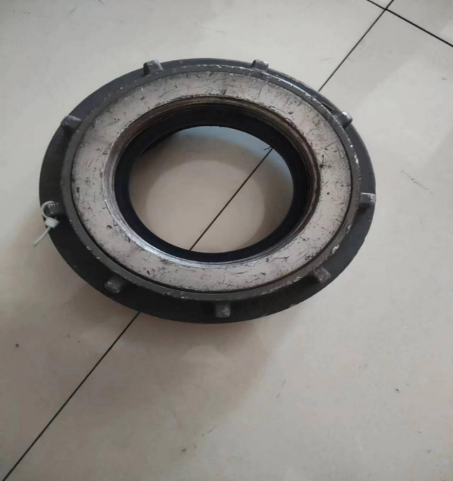
 |  |  | 16型40mm水带（20米，带接口） |  | 捆 |  | 300 |  | 性能参数：  1.产品符合GB6246-2011《消防水带》和GB12514-2005《消防接口》的要求；提供国家消防装备质量检验检测中心或其他国家级检测机构出具的检测报告；  2.水带长度20m，设计压力：1.6MPa，口径：40mm，爆破压力≥4.8MPa,在0.3Mpa和1.6Mpa水压下无渗漏，在1.8Mpa水压下，不出现裂纹或断裂；  3.接口要求：内扣式，采用6061型铝合金或优于铝合金材料，锻造方式生产，接口表面进行阳极氧化处理，加工表面平整，无损伤，无结疤、裂痕；水带接口的密封圈采用耐油橡胶材质，按照1：1的备份比配备备件；  4.水带颜色和标识：根据甲方要求染色和印字；  5.水带外观：编织均匀、紧密，表面整洁耐磨，无跳双经、断双经、跳纬、露纬及划伤；  6.内衬材质为聚氨酯材料或优于此材质，  7.在水带表面具备反光功能。
 |  |  | 水带包布 |  | 包 |  | 100 |  | 性能参数  1提供国家消防装备质量检验检测中心或其他国家级检测机构出具的检测报告。  2与水带配套使用。用于包裹消防水带破漏处，是消防水带、消防车上必备的附件之一，它由特殊材料制作。使用时只要将包布一端穿入夹钳中，夹牢即可。  3重量约：约28g  4长度：约350mm  5抗拉力：30kg以上  6使用次数：30次以上  7工作温度：-20~100℃  8适应口径：Φ50、Φ65、Φ80、Φ90  图片  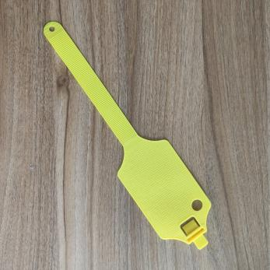
 |  |  | 水带挂钩 |  | 只 |  | 100 |  | 性能参数  1、参照XF494-2004《消防用防坠落装备》。  2、破断强度：6958N（头部断裂）。  3、安全钩采用25KN锻造大挂钩镀铬工艺，安全带采用高强度聚酯纤维编织工艺强度大耐腐蚀（实际耐拉14.9KN）  图片  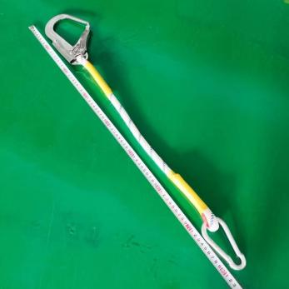
 |  |  | 移车器 |  | 具 |  | 7 |  | 性能参数：  1、功能用途：移车器能安全快捷地抬升和移动汽车，可使汽车任意方向移动。使用该移车器，可在1-2分钟内把汽车移开，及时疏通道路，紧急清除违章障碍车辆，处理司机乱停乱放、违章停车、阻碍交通、侵占他人车位等行为。由万向脚轮，铝合金滚筒等组成  2、技术参数：  类型：液压型；  规格： ≤450*800mm(闭合*拉开）；  轮胎直径：100（±5）mm；  承重：≥4000kg。  3、提供中文使用说明书，含装备简介、使用注意事项及维护保养等内容。  图片：  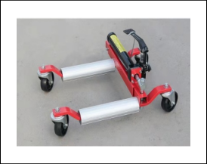
 |  |  | 15米拉梯 |  | 把 |  | 5 |  | 性能参数：  1.总体性能符合XF137-2007《消防梯》的要求，提供国家消防装备质量检验检测中心出具的检测报告。  2.主要用于消防队员登高、跨越高墙；  3.优质高强度金属材料制成,经过防腐处理；  4.工作高度15000±300mm；  5.整梯质量85KG±5。  图片：  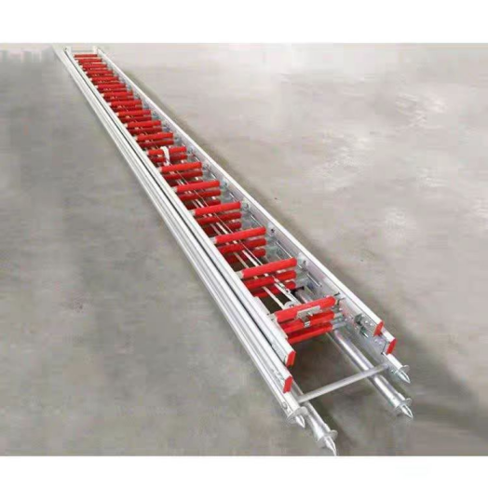
 |  |  | 挂钩梯（铝制） |  | 把 |  | 12 |  | 性能参数：  1.提供国家消防装备质量检验检测中心出具的检测报告；  2.主要用于消防队员登高、跨越高墙；  3.优质高强度金属材料制成,经过防腐处理；  4.工作高度：4000±100mm；  5.最小梯宽：250±2mm；  6.梯蹬间距：340±2mm；  7.整梯质量：大于8.5kg；  图片：  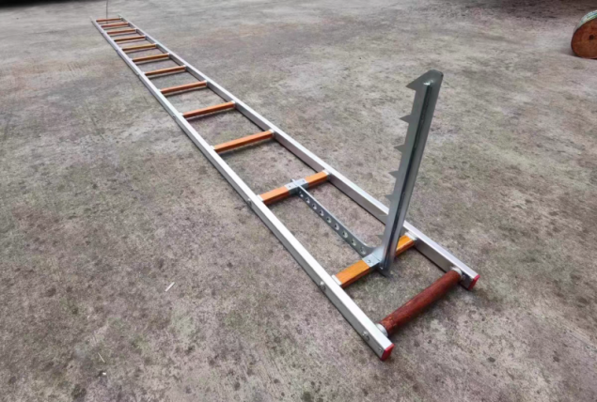
 |  |  | 空气充填泵 |  | 台 |  | 1 |  | 性能参数：  1.提供国家消防装备质量检验检测中心或其他国家级检测机构出具的检测报告；  2.用于为空气呼吸器气瓶提供符合标准的压缩空气，食品级机油及滤芯，静音设计；  3.充气量≥300L/min；  4.采用380V电压；  5.充气压力≥33Mpa；  6.功率≥5kw；  7.配置滤芯更换提示装置、防爆箱、充气接头、气路、电线、防震压力表、计时器等全套附件及包安装。  图片：  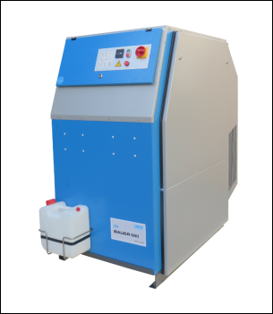
 |  |  | A类泡沫液 |  | T |  | 6 |  | 性能参数：  1、总体性能符合GB27897-2011《A类泡沫灭火剂》标准； 提供国家消防装备质量检验检测中心或其他国家级检测机构出具的检测报告。出具报告的检验检测机构应取得市场监督管理部门的资质认定，一并提供资质认定证明文件。  2、适用于扑灭 A 类和非水溶性液体燃料 B 类火灾以及具有一定的隔热防护性能，适用于压缩空气泡沫车和多功能城市主战车；规格：MJABP，产品使用混合比 0.1%-1%，可产生干湿泡沫，凝固点≤-10℃；  3、灭A类火灭火性能：灭火时间≤50S，停止施加泡沫10min 内无可见火焰；25%析液（混合比为 HA 时）温度处理前≥10.0min、温度处理后≥10.0min；  4、表面张力≤20；  5、附加性能要求：灭非水溶性液体火性能 IA 级别；强施放灭火时间≤3min， 强施放 25%抗烧时间≥12min，25%析液时间（混合比为 HB 时）温度处理前≥9min,温度处理后≥9min；  6、隔热防护性能：混合比 HG 条件下发泡倍数≥50倍，25% 析液时间≥20min；  7、抗冻结、融化性：无可见分层和非均相；  8、PH 值：温度处理前7.0-9.5，温度处理后7.0-9.5；  9、腐蚀率 Q235A 钢片≤7.0，LF21铝 片≤2.0；  10、润湿性：混合比为 0.3%时≤130s，混合比为 0.6%时≤60s，混合比为 1.0%时≤20s；  11、产品有效期≥3年；  12、环保要求：产品提供环境标志产品认证证书；提供符合消防局关于灭火药剂不含持久性有机污染物PFOS 的产品权威检测报告；  13、包装要求：200kg/1000kg包装，符合泡沫灭火剂国家消防局统型标准要求，按吨报价。  图片：  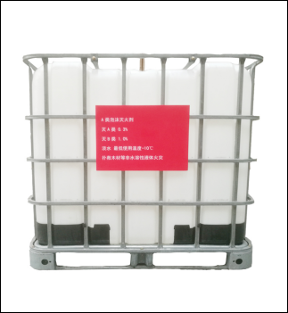
 |  |  | ●水成膜泡沫液 |  | T |  | 20 |  | 性能参数：  适用于扑灭 B 类火灾、非水溶性液体燃料火灾，耐寒耐海水， 要求产品混合比为 6：94；  功能要求：  1、 产品规格型号：6%AFFF，产品符合GB15308-2006泡沫灭火剂国标标准，  2、 凝固点：≤-10℃；  3、 抗冻结、融化性, 无可见分层和非均相；  4、4、PH值：温度处理前：7.5-8.0, 温度处理后：7.5-8.0  5、表面张力：18±10%mN/m；  6、界面张力：1.5±10%mN/m；  7、腐蚀率：Q235A钢片:≤7.5,3A21铝片:≤2；  8、发泡倍数：温度处理前≥7；  9、25%析液时间：温度处理前≥3min；  10、灭火性能： IA级别, 强施放：淡水≤3Min； 海水≤3Min；  11、抗烧时间： IA级别, 强施放：淡水≥10Min,海水≥10Min；  12、产品提供国家消防产品检测中心的检测报告和消防产品认证证书；  图片：  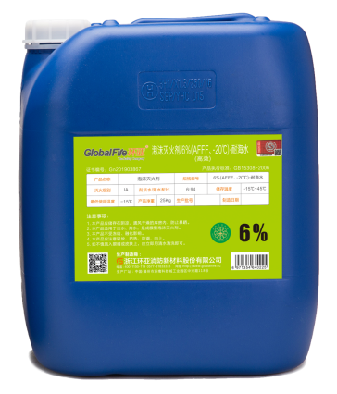

二、商务要求
商务内容 | 具体商务要求
▲质保期 | 验收合格后不少于24个月。
质量保证及售后服务要求 | 1.质量要求：所供产品是符合国家技术规范和质量标准的合格产品，且未曾使用，制造标准、安装标准及技术规范要求必须符合我国相关标准和使用方认可的有关国际标准，并符合采购人的采购要求。  2.包装要求：所有产品货物外包装按相关规定执行，不得有破损和霉烂。运输、安装过程中发生的货物损毁、人身伤害的，一切法律责任由乙方承担。  3.费用：中标人负责产品的包装、运输、装卸、安装、调试、验收等工作，产品正式交付采购人使用前进行安装、调试和质保期内设备正常运行所需一切必要耗材及其费用均由中标人负责。  4.保修要求：产品从采购人验收后合格之日起，保修按厂家规定标准执行。  5.质保期：本项目质保期按“◆商务要求”中规定的质保期要求执行，时间自货物测试完毕及采购人验收合格之日起。（若参数中质保期大于“◆商务要求”中规定的质保期要求的，以参数中明确的为准）在质保期内如发现质量问题，实行包修、包换、包退，直至产品符合质量要求。投标人应保证货物为全新、未使用过的原装正品，保证所提供的货物的外观和内在质量都无任何问题。如质量出现问题，中标人负责“三包”，费用由中标人负责。  6.中标人在产品保质期内，每年不少于2次定期上门对设备进行全面维护保养，保障设备正常运行。质保期满后，售后服务商应每半年不少于1次的主动回访，以便及时了解采购人的意见，迅速改变服务的不足之处。每年不少于1次实地巡检，及时掌握货物使用情况，以及货物的故障、缺陷情况，及时给予维修保养，并建立预警系统，保证售后服务及时性。  7.维修响应：中标人保证所供产品在质保期内因设备本身缺陷造成各种故障应由中标人免费提供技术服务和维修，若出现产品质量问题应能够在1小时内响应，2小时内提出解决方案，6小时内派维修人员到达现场维修，如需更换配件的，应在48小时内完成更换，对于维修期间超过10天的产品应提供备用产品供采购人使用。若中标人未能按时响应并完成维修的，采购人有权自行委托第三方维修或更换，采购人由此产生的费用由中标人全额承担，采购人并有权直接在未付中标人的款项中予以扣除。质保期满后，在接到用户需求后立即响应，对电话里不能解决的问题应在24 小时内到达现场；一般问题应在4小时内、重大问题应在24小时内解决或提出明确解决方案；如需更换配件的，应在48小时内完成更换。  8.投标人须在投标文件中对报修、维修响应和项目组成员做出承诺，保修、维修响应和项目组成员未按投标承诺履约的，每次按5000元或合同总价的2%向采购人支付违约金，两者金额相冲突的，以金额高的为准。  9.所提供的器材装备（包括核心部件）生产日期不得早于合同签订日期6个月以上。  10.在质保期内，供应商负责为设备提供免费维修、保养。（此处所称维修保养，仅指供应商所供货物正常使用的保养或因本身质量缺陷造成维修，如因车辆交通事故或不可抗力造成的维修不在本条所列）  11.质保期外定期进行免费维护保养，服务商应提供制造商的服务技术规范，采购人可获得有关维修等级、所需时间、工时计算项目、配件价格的信息。如设备损坏需要更换配件，只收取配件成本费用，免工程师维修费和差旅等人工费。  12.供应商应提供24小时的电话服务，支持工程师提供专业技术服务。公开售后服务商的联系方式、公司名称、公司地址、邮政编码、公司主页、电子邮件、联系电话及传真，不断完善服务管理和拓展新的服务模式，接受采购人的监督和批评。  13.售后服务商应认真、完整、真实地填写保养、保修、维修记录，并经采购人盖章确认。采购人有权查阅保养、保修、维修记录。  14.投标人应在投标文件中提供针对本项目的售后服务方案，服务方案内容至少包括服务承诺、服务体系、售后机构、响应时间等。
培训要求 | 1.验收之前，如有必要，供应商应在供货后一个月内安排不少于两天时间为采购人提供使用培训和日常维管培训。  2.设备软件如有升级，供应商应安排免费专项培训保证采购人能继续正常使用。  3．供应商每年开展的例行性免费培训不得少于1次，培训地点、形式由采购人确定，并做到在整个货物使用寿命期间的技术咨询。  4.投标人须对培训或售后服务做出承诺，承诺内容包括但不仅限于以下方面：负责提供采购人操作人员的使用培训，提供技术咨询，并在供货后一个月内组织人员对产品的使用、维护等方面进行现场指导，所产生的一切费用由投标人支付。若中标人违约，每次按5000元或合同总价的2%向采购人支付违约金，两者金额相冲突的，以金额高的为准。  5.投标人应在投标文件中提供针对本项目的培训方案。
交货时间  及地点 | ▲交货时间：合同签订之日起60天完成交货，交采购人验收。  地点：采购人指定地点（以合同为准）。
▲履约保证金 | 1.合同签订后7个工作日内,中标人向采购人支付中标价2.5%的履约保证金（履约保证金以支票、汇票、本票、银行保函、转账等非现金形式提交）。  2.履约保证金在验收合格1年后后凭《无质量疑义证明文件》，30天内全额无息退还。
▲付款条件 | 本合同签订之日起25个工作日内，在收到乙方根据甲方要求为甲方或甲方相关预算单位开具的等额有效发票后，甲方或甲方相关预算单位向乙方预付合同总金额的40%作为预付款；全部货物交货、经采购人验收合格并经采购人委托的第三方审价机构审计完成,凭《装备验收单》和审计意见支付剩余合同金额。采购人凭中标人提供的等额有效发票进行付款。
验收方案  及要求 | 本项目将严格按照政府采购相关法律法规、行业管理规定的要求进行验收，投标人应在投标文件中提供针对本项目的验收方案。对产品技术性能指标验收不合格的（包含所供货物与合同约定不一致的），采购人应督促中标人限期整改，整改期限原则上不超过30天，整改完成后进行复验，复验不合格的，采购人有权终止合同并没收履约保证金。
▲制作RFID数字管理标签 | 交货前，所有器材供货厂家须在应急管理部消防救援局消防装备物资信息采集系统（http://xfzb.119.gov.cn）录入符合本次招标采购要求的装备信息（包括车辆以及随车器材），根据本次招标要求的装备信息申请编码，并按照国家消防救援局和浙江省消防救援总队要求，制作RFID数字管理标签。中标人提供产品（包括车辆以及随车器材）要正确安装RFID标签并预先填写系统分配的RFID编码。供应商必须对上述要求在投标文件中做出承诺(格式自拟)，并且由此所产生的费用必须包含在投标报价内，供应商不提供相关承诺的，视为未实质性响应招标文件要求，投标无效。RFID标签的安装方案请联系浙江省消防救援装备物资综合保障平台客服人员，无法申请部局编码的产品也需要申请浙江消防救援装备物资综合保障平台编码。客服电话：13361648122，13022636979。
其他要求 | 1.在项目实施过程中，严格遵守国家相关保密与安全法律法规，遵循采购人各项安全保密制度和规章；工作人员对工作中涉及到的用户的数据、文件等任何资料进行保密。因工作人员的行为造成泄密等问题由中标人承担相应的责任。  2.所投产品须承诺不侵犯他人知识产权或专利，若侵犯他人知识产权或专利等所有法律问题，均由中标人负责。  3.▲对列入强制性认证产品目录中的产品须提供强制性认证证书（CCC证书）。

第四部分 评分办法及评分标准
为公正、公平、科学地选择中标人，根据有关法律法规的规定，并结合本项目的实际，制定本办法。

一、总则
本次评标采用综合评分法，总分为100分。合格投标人的评标得分为各项目汇总得分，中标候选资格按评标得分由高到低顺序排列，得分相同的，按投标报价得分由高到低顺序排列；得分且投标报价相同的，按技术得分由高到低顺序排列。排名第一的投标人为中标候选人。评分过程中采用四舍五入法，并保留小数2位。

总得分=商务技术分+价格分

二、评标内容及标准
1.价格分（30分）
报价的合理性：分析总报价及各个分项报价是否合理，报价范围是否完整，有否重大错漏项，评标委员会认为投标报价出现异常时，有权要求投标人在评标期间对投标报价的详细组成和投标产品的供应渠道等事项作出解释和澄清，并确认其投标报价是否有效；投标人不能证明其报价合理性的，评标委员会应当将其作为无效投标处理。
2.商务技术分（70分）
该评分分值由评标委员会根据评审情况在分值范围内独立打分（具体分值设定详见表格），小数点后保留一位小数。每个投标人的最终得分为评标委员会打分汇总后的算术平均值（小数点后保留二位小数，第三位四舍五入）。
评审因素 | 分值 | 评分细则
价格分
投标报价 | 0-30 | 报价分计算方法：根据各投标人的有效投标报价，以满足招标文件要求且有效投标价格的最低的投标报价为评标基准价，其价格分为30分。其他投标人的价格分统一按照下列公式计算：投标报价得分＝(评标基准价/有效投标报价)×价格权值×100(精确到小数点后二位，由采购机构当场统一计算)。
商务分
质保期 | 0-2 | 质保期在招标文件要求的基础上，每增加半年得0.5分，最高得2分。
业绩 | 0-3 | 供应商自2021年01月01以来承接过标项对应产品（多产品的标项指核心产品）相关业绩，每提供1个得0.5分，最高得3分。  注： 1..须同时提供每个业绩的合同复印件以及投标人与合同需求方转账凭证复印件及发票复印件（转账凭证及发票金额应超过合同金额的90%），否则不予认可.  2.统招分签的合同按一个合同业绩计。  3.如一个标项中包含多个产品的，以提供核心产品的业绩为准。
商务要求响应（满足）程度 | 0-4 | 满足招标文件《第三章 采购内容及需求》“商务要求”和《第五章 合同条款》中所有要求的得4分，每负偏离一项扣 2分，扣至 0 分为止。  注：商务要求响应程度中未满足招标文件标注“▲”的实质性要求（条款）的，该供应商的投标文件将被视为无效；
技术分
技术方案实施计划 | 0-35 | 经评标委员会认定满足或明显优于招标文件明确的全部技术条款要求的得35分，允许偏离的技术条款低于技术要求（负偏离）的一项扣2分，扣完为止。（未提供或经评标委员会评定不符合本项目要求的不得分。如一个标项中包含多个产品的，以提供核心产品的检测报告为准）。每条技术参数响应不得照抄采购需求，应明确本投标产品具体参数且提供对应的佐证材料，佐证材料包括但不限于检测报告、产品彩页等）  备注：凡标有最低一级序号的指标项即为一项技术条款，无论是否隶属于上一级编号。（例如1.1 1.2视为两项技术条款）。
项目理解和分析 | 0-4 | 项目理解和分析：  针对本项目的特点，进行重点难点的理解和分析；并提供项目技术解决方案和措施。内容理解和分析深入全面、解决方案可行、操作性强、贴近采购人需求的得4分，分析内容缺少或解决方案不具备可行性或内容非专门针对本项目或内容不能满足本项目实际需要的每有1项扣1分，扣完为止。（得分范围4,3,2,1,0）
项目组织  实施方案 | 0-4 | 产品的供货、验收、安装调试方案及配送承诺等方案。  供货、安装（若需要）、验收等方案内容详实、计划明确、措施完善、方案科学合理的得4分，实施方案内容不详实、计划不明确、措施不完善、方案不科学合理等情况每有1项扣1分，扣完为止。（得分范围4,3,2,1,0）
技术培训 | 0-4 | 技术培训方案内容详实、全面、专业针对性强、安排合理科学。  针对项目特点结合采购人需求制定包括但不限于培训内容、培训方式、培训计划、培训对象、培训团队配备等技术培训方案，方案内容关于上述要素阐述齐全、科学合理、操作性强、贴近采购人需求的得4分，内容缺少或内容简要不具备可行性或内容非专门针对本项目或内容不能满足本项目实际需要的每有1项扣1分，扣完为止。（得分范围4,3,2,1,0）
售后服务 | 0-5 | 承诺提供的售后服务体系、售后服务点分布，售后服务响应时间：  针对项目特点结合采购人需求制定包括但不限于服务承诺、服务体系、售后机构、响应时间等售后服务方案，方案内容关于上述要素阐述齐全、科学合理、操作性强、贴近采购人需求的得5分，内容缺少或内容简要不具备可行性或内容非专门针对本项目或内容不能满足本项目实际需要的每有1项扣1分，扣完为止。（得分范围5,4,3,2,1,0）
人力资源  安排 | 0-4 | 项目实施人员安排的合理性综合打分：  针对项目特点结合采购人需求制定包括但不限于项目实施人员安排合理，方案内容关于上述要素阐述齐全、科学合理、操作性强、贴近采购人需求的得4分，内容缺少或内容简要不具备可行性或内容非专门针对本项目或内容不能满足本项目实际需要的每有1项扣1分，扣完为止。（得分范围4,3,2,1,0）
应急预案 | 0-5 | 供应商应提供项目保障应急预案，其中应包括现场应急处理、技术支撑保障、易损件备品备件、专用工具清单等。方案内容关于上述要素阐述齐全、科学合理、操作性强、贴近采购人需求的得5分，内容缺少或内容简要不具备可行性或内容非专门针对本项目或内容不能满足本项目实际需要的每有1项扣1分，扣完为止。（得分范围5,3,1,0）

三、评标报告
1.评标委员会根据最终得分从高到低，推荐1名中标候选人。
2.评标委员会应根据评标情况和结果，向采购人提交评标报告。评标报告由评标委员会起草，按少数服从多数的原则通过。评标委员会全体成员应在评标报告上签字认可，评标专家如有保留意见可以在评标报告中阐明。

四、定标
采购人根据评标委员会的评标结果和推荐的中标候选人，最终确定1名中标人。

五、其他
各位评标人员应认真﹑客观﹑公正对待每个投标人，遵守评标纪律，不得泄漏任何评标信息，如违规违纪者，将严肃查处。
评标中，如发现有二份及以上投标文件的相互之间有相同或高度相似之处，且经询标澄清投标人无令人信服的理由和可靠证据证明其合理性的，经评标委员会半数以上成员认定有串通投标嫌疑的，其投标文件按无效标处理，予以废除，不再对其进行评审，也不影响招标继续评标。评标结束后，评标专家应将有串通投标嫌疑的投标文件以及相关评标分析材料及时移交采购人作进一步的调查处理，即使最终无法认定串通投标行为成立，也不影响对其按无效标处理的结果。
中标结果在发布招标公告的同一网站公告1个工作日。投标人和其他利害关系人认为招标投标活动不符合法律、法规和规章规定的，可按有关规定办理。

第五部分 合同主要条款
（中标人3天内按照合同模板拟好合同初稿发至邮箱597046683@qq.com。最终稿由甲乙双方协商后确定，合同中实质性条款不能低于招标文件要求。
注：添加以下合同稿以外的内容用红色标记出来）

合同编号：
项目名称：
项目编号：
标项：
甲方（全称）：
乙方（全称）：
依照《中华人民共和国民法典》、《中华人民共和国政府采购法》及其他相关法律、行政法规，遵循平等、自愿、公平、诚实信用和绿色的原则，经甲乙双方协商一致，订立本合同。
一、合同货物、数量
本合同项下包含的货物及价格清单如下表：
序号 | 产品名称 | 品牌 | 规格型号 | 单位 | 数量 | 单价（元） | 总价（元） | 备注
1
合计金额 |  |  |  |  | 小写：  大写：
- 技术参数、配置清单及相关资料:
- 合同金额
本合同总价为人民币（大写） 元（¥ ）。本合同总价包括乙方提供项目全部货物、服务的一切费用（含货款、标准附件、备品备件、专用工具、包装、运输、装卸、保险、税金、货到就位以及安装、调试、培训、保修等一切税金和费用）。乙方负责提供本合同涉及的产品到甲方指定的实施地点。
四、付款方式
1.乙方在须于合同签订后七个工作日内向甲方支付合同总价 2.5% 的履约保证金（即¥ ）；履约保证金以支票、汇票、本票、银行保函、转账等非现金形式提交。
2.本合同签订之日起 25个工作日内，在收到乙方根据甲方要求为甲方或甲方相关预算单位开具的等额有效发票后，甲方或甲方相关预算单位向乙方预付合同总金额的 40%作为预付款。
所有货物供货完成、经甲方验收合格并经甲方委托的第三方审价机构审计完成,凭《装备验收单》（附件1）支付合同款。甲方凭乙方提供的等额有效发票进行付款。
3.全部货物验收合格1年后后凭《无质量疑义证明文件》，30天内甲方全额无息退还履约保证金。
五、质量保证及售后服务要求
1.质量要求：所供产品是符合国家技术规范和质量标准的合格产品，且未曾使用，制造标准、安装标准及技术规范要求必须符合我国相关标准和使用方认可的有关国际标准，并符合甲方要求。
2.质保期：质保期 年，时间自货物检测完毕及甲方验收合格之日起。（按投标文件实际响应年限调整）
在质保期内如发现质量问题，实行包修、包换、包退，直至产品符合质量要求。乙方应保证货物为全新、未使用过的原装正品，保证所提供的货物的外观和内在质量都无任何问题。如质量出现问题，乙方负责“三包”，费用由乙方负责。
乙方在产品保质期内，每年不少于2次定期上门对设备进行全面维护保养，保障设备正常运行。
3.包装要求：所有产品货物外包装按相关规定执行，不得有破损和霉烂。运输、安装过程中发生的货物损毁、人身伤害的，一切法律责任由乙方承担。
4.费用：乙方负责产品的包装、运输、装卸、安装、调试、验收等工作，产品正式交付甲方使用前进行安装、调试和质保期内设备正常运行所需一切必要耗材及其费用均由乙方负责。
5.保修要求：产品从甲方验收合格之日起，保修按厂家规定标准执行。
6.维修响应：乙方保证所供产品在质保期内因设备本身缺陷造成各种故障应由乙方免费提供技术服务和维修，若出现产品质量问题应能够在1小时内响应，2小时内提出解决方案，6小时内派维修人员到达现场维修，对于维修期间超过10天的产品应提供备用产品供甲方使用。若乙方未能按时响应并完成维修的，甲方有权自行委托第三方维修或更换，甲方由此产生的费用由乙方全额承担，甲方并有权直接在未付乙方的款项中予以扣除。（投标文件售后服务承诺等优于此条款的，按投标文件相关承诺执行)。
7.质保期外维修及零配件等费用按投标文件响应内容承诺执行。
8.所提供的器材装备（包括核心部件）生产日期不得早于合同签订日期6个月以上.
六、供货及验收要求
1.供货时间：合同签订生效之日起2个月内完成供货，交甲方验收。
2.供货地点：甲方指定地点。
3.甲方按照政府采购相关法律法规、行业管理规定以及《浙江省消防救援总队关于印发浙江省消防救援队伍灭火救援装备验收管理规定（试行）的通知》（附件5）要求组织验收。
七、知识产权
乙方应保证，所供货物无任何抵押、查封等权属瑕疵，且甲方在中华人民共和国使用该货物或货物的任何一部分时，免受第三方提出的侵犯其知识产权的索赔或诉讼。
如果甲方在使用该货物或货物的任何一部分时被任何第三方诉称侵犯了该第三方知识产权或任何其它权利，甲方将立即通知乙方。乙方应负责处理相关纠纷并应以乙方的名义自负费用向起诉方提出抗辩并承担最终的赔偿责任。由此可能产生的一切法律责任和经济责任均由乙方承担；如造成甲方向第三方承担责任的，由乙方赔偿甲方全部损失。甲方将尽可能地对乙方抗辩给予协助，由此发生的费用由乙方承担。
八、违约责任
1.乙方如不能按照合同规定的时限内供货，需承担违约责任并按以下约定向甲方支付违约金：逾期30天以内，每天支付合同总金额千分之一的违约金，该违约金最高为合同总金额的百分之五；逾期超过一个月的，甲方有权立即单方面解除本合同,甲方未支付的款项无需支付，乙方应退还已收取甲方的全部款项，并由乙方承担甲方的一切损失。
2.在履行合同过程中，如果乙方非因自身原因遇到妨碍按时供货和提供服务的情况时，应及时以书面形式将拖延的事实、可能拖延的时间和原因通知甲方。甲方在收到乙方通知后，有权确定是否酌情延长供货时间和提供服务。乙方在经甲方书面确认的延长期内供货和提供服务的，可不作为乙方的履约延误，可免交违约金。
3.乙方保修、维修响应和项目组成员未按投标承诺履约的，每次按5000元或合同总价的2%向甲方支付违约金，两者金额相冲突的，以金额高的为准。
培训或售后服务乙方须按投标承诺执行，乙方负责提供甲方操作人员的使用培训，提供技术咨询，并在供货后一个月内组织人员对产品的使用、维护等方面进行现场指导，所产生的一切费用由乙方支付。若乙方违约，每次按5000元或合同总价的2%向甲方支付违约金，两者金额相冲突的，以金额高的为准。
4.乙方不得部分转让或全部转让其应履行的合同义务。否则，乙方应向甲方支付合同总金额30%的违约金，甲方并有权立即单方解除与乙方的合同。
5.验收：由甲方组织验收，对产品技术性能指标验收不合格的（包含所供货物与合同约定不一致的），甲方应督促乙方限期整改，整改期限原则上不超过30天，整改完成后进行复验，复验不合格的，甲方有权终止合同并没收履约保证金。
6.在项目实施过程中，严格遵守国家相关保密与安全法律法规，遵循采购人各项安全保密制度和规章；乙方对工作中涉及到的甲方的数据、文件等任何资料进行保密。因乙方行为造成泄密等问题，乙方应承担相应的经济和法律责任。
7.经结算审计发现货物有质量问题或不符合合同约定情况的，甲方有权拒绝支付全部货款并取消合同。
九、不可抗力
1.双方任一方由于受不可抗力事件的影响而不能执行合同时，履行合同的期限应予以延长，其延长的期限应相当于事件所影响的时间。不可抗力事件系指甲乙双方在缔结合同时所不能预见的，并且它的发生及其后果是无法避免和无法克服的事件，诸如战争、严重火灾、洪水、台风、地震等，以及双方同意的其他不可抗力事件。
2.受阻一方应在不可抗力事件发生后尽快用电报、传真或电话通知对方，并于事件发生后14天内将有关当局出具的证明文件用特快专递或挂号信寄给对方审阅确认。一旦不可抗力事件的影响持续120天以上，双方应通过友好协商在合理的时间内达成进一步履行合同的协议，甲方也可考虑解除合同。
十、争端的解决
1.合同实施或与合同有关的一切争端应通过双方友好协商解决。如果友好协商开始后60天还不能解决，可向甲方所在地仲裁委员会申请仲裁。
2.仲裁裁决应为最终裁决，对双方均具有约束力。
3.律师费、差旅费等诉讼费用均应由败诉方负担。
4.在仲裁期间，除正在进行仲裁的部分外，本合同其它部分应继续执行。
十一、合同生效
1.本合同自双方授权代表签字并加盖公章后生效，合同有效期至甲乙双方权利义务履行完毕。
2.对本合同条款的任何补充、增添或修改应以书面方式进行，由双方授权代表签字盖章，作为合同不可分割的组成部分。
十二、其它约定事项
1.在本合同执行过程中，乙方应及时答复和解决与合同设备有关的技术问题，并负责提供相应的技术文件。
2.双方的单位地址、邮编、开户行及帐号、项目负责人、电话等若有变更，须及时书面通知对方。
3.其他约定事项: （添加乙方售后服务承诺函等其他事项）
十三、附 则
1.本合同执行期间，如遇不可抗力，致使合同无法履行时，双方应按有关法律规定及时协商处理。
2.本合同未尽事宜，按法律和国家有关部门的规定执行，无规定的，双方协商解决。
3.本合同在履行中如发生争议，双方友好协商解决，调解不成的，双方同意由甲方所在地仲裁委员会仲裁。
4.本合同正本 页，一式陆份，甲乙双方各执叁份。
5.本合同自甲乙双方签字盖章确认之日起生效。
6.下列文件作为合同附件，与本合同具有同等法律效力：
1）甲方的招标文件与招标补充文件；
2）乙方投标文件；
3）中标通知书。
上述所指文件应认为是互相补充和解释的，但是有模棱两可或相互矛盾之处，按更优于甲方的标准执行。

甲方（盖章）： 乙方（盖章）：
地址： 地址：

法定代表人或委托代理人： 法定代表人或委托代理人：

电话： 电话：
传真： 传真：
邮政编码： 邮政编码：
开户银行： 开户银行：

账号： 账号：

签订时间：

附件1：
装备验收单
：
根据你公司装备到货验收申请，我单位装备验收小组按照验收相关规定组织开展实地验收，具体情况如下：
验收装备情况
序号 |  | 合同编号 | 装备名称 | 规格型号 | 数量 | 单价（万） |  | 总价(万) |  | 备注
一致性检查验收情况
序号 |  | 检查内容 |  | 检查情况 |  |  |  |  | 是否合格
1 |  | 资料审查:...
2 |  | 数量外观检查:...
3 |  | 主要部件检查:...
4 |  | 履约时间核查...
5 |  | 其他...
质量性能测试验收情况
序号 |  | 测试内容 |  | 测试情况 |  |  |  |  | 是否合格
1
2
其他验收情况
序号 |  | 检查内容 |  | 检查情况 |  |  |  |  | 是否合格
1
2
培训情况
装备厂家技术人员于 年 月 日至 年 月 日到使用单位开展装备技术培训。装备售货服务联系人： 联系电话：

使用单位：（签字盖章）
验  收  结  论 | 经综合判定，该批装备验收□合格□基本合格□整改□不合格。
 | 验收分管领导：  验收小组组长：  成员：  年 （签字盖章）  年 月 日 |  |  |  |  |  | 供应商：  （签字盖章）  年 月 日
备注：1.装备验收单一式三份，验收单位、使用单位和供应商，正反面打印。
2.消防车辆验收，同时需填写附件3《新购消防车辆检查验收报告》。

附件2：

质保期内无质量疑义证明文件
致：
贵单位合同项下《国产消防器材装备（非信通装备类）采购合同》(合同编号: )质保期已满一年。在质保期内无质量问题，现经我单位确认，同意退还履约保证金，特此回复。清单如下：
序号 | 品名 | 品牌、型号 | 数量 | 金额 | 配置简述
1
2
3
4
5

使用单位(大中队签字盖章)：

审核单位(支队签字盖章)：
联系人：
联系电话:
日期： 年 月 日
注：本证明文件由使用单位打印填写，由审核单位查对后签字盖章。本证明文件一式三份，一份交采购人做2.5%货款支付凭证，一份由使用单位留存，一份由供应商留存。

附件3：承诺书

附件4：
《浙江省消防救援总队关于印发浙江省消防救援队伍灭火救援装备验收管理规定（试行）的通知》

第一章 总 则
第一条 为规范全省消防救援队伍灭火救援装备验收工作，保证装备质量，保护采购当事人的合法权益，按照消防救援局《消防救援队伍政府采购管理暂行办法》（应急消〔2021〕1号）及总队相关采购管理规定，结合全省消防救援队伍实际，制定本规定。
第二条 本规定适用于全省消防救援队伍新购、调拨、捐赠等用于灭火救援的装备验收工作。所指灭火救援装备（以下统称“装备”）包括消防车辆、消防船艇、消防飞行器、消防员防护装备、抢险救援器材、灭火器材、灭火药剂等用于消防救援队伍完成灭火救援和训练、信息通信、战勤保障等任务的车辆、器材和物资。
第三条 本规定所指装备验收是指依据相关国家或行业标准以及采购合同、响应文件、补充协议等证明性文件进行的装备数量、规格型号、外观标识、检测报告或产品认证、质量性能的验收检查行为。
第四条 本规定所指装备验收的权限划分为，总队签订装备（非信通装备类）采购合同的由总队组织实施，支队签订装备（非信通装备类）采购合同的由支队组织实施。其中，消防车辆先由总队委托中国救援浙江机动专业支队开展水力性能等测试；同一厂家同一批次采购的消防器材，且合同金额累加超过500万元的支队验收项目，由总队随机安排其他支队进行交叉验收。
第五条 装备验收人员应严格遵守各项法律法规，保持廉洁自律，自觉接受各级监督。按照“谁验收谁负责、谁签字谁负责”原则，严格执行验收管理有关规定，不弄虚作假，不敷衍塞责，对发现有违法违纪违规等行为的实行责任倒查，并按相关规定和程序追究相关人员责任。对于工作认真负责，严格把好验收关口，有效维护单位利益的人员要予以褒奖。

第二章 组织机构
第六条 在总（支）队党委统一领导下成立装备验收领导小组，组长由总（支）队主官担任，副组长由分管后勤装备、战勤保障的领导担任，成员由采购办、后勤装备处（科）、战勤保障处（科）、作战训练处（科）、信息通信处（科）等需求部门相关人员组成。负责验收过程的组织、实施、监督和验收档案归档等工作。
第七条 总（支）队要建立装备验收人员库，由装备质量检验员，战训、信通、装备等业务骨干和专业机构专家组成。装备验收库人员应具备以下条件：
（一）具有良好的职业道德和较高的业务素质；
（二）具备消防装备、作战、通信等相关领域中级专业技术职称以上或从事该岗位累计满5年；
（三）无违法违规等不良行为记录。
各支队组建的装备验收人员库每年或有人员调整变动要及时上报总队后勤装备处备案。
- 验收程序和内容
第八条 装备验收按照验收申请、验收准备、现场验收、验收结论等程序进行。验收结论应当及时向供应商反馈，并监督供应商按照合同及验收结论履行相关义务。
第九条 验收申请。消防装备供应商按照合同约定将采购的消防装备运送至指定地点后，向总（支）队提交验收申请，总（支）队根据实际确定验收时间、地点，并向装备验收领导小组报告，同意后方可组织实施。除不可抗力因素外，验收开始时间原则上为消防车辆到货5个工作日内、器材到货10个工作日内。
第十条 验收准备。验收前，验收领导小组根据拟验收装备类别提前一天从装备验收人员库中随机抽取验收人员，组成验收小组。验收小组由组长、装备质量检验员、战训、信通和装备业务骨干等组成，人数不少于5人。参与该验收项目评标和测试的人员不得作为该项目验收小组人员。验收前要对抽取的验收人员开展廉政谈话。
验收小组应根据验收装备类别制定验收装备检查测试方案，准备验收所需设备、工具，对验收装备的采购合同、补充协议、招投标文件、测试样品和数据等进行熟悉。
第十一条 现场验收。主要包括装备一致性检查和装备质量性能检测。现场验收时，验收装备供应商代表应在场，验收现场应组织严密，全程录像。
一致性检查内容：1.资料审查：检查装备产品认证证书、检测报告、产品合格证、车辆公告信息、进口装备报关资料、使用说明书等是否齐全、有效。2.数量外观检查：检查装备数量以及装备外观、颜色、光亮度、永久性铭牌标识、装备编码等是否符合。3.部件检查：检查装备各组成部件是否齐全、规格型号是否与响应文件一致等。4.履约时间核查：对照合同约定的供货期限核算供应商是否按期供货。
装备质量性能检测内容：按照验收小组制定的装备验收检查测试方案，利用装备验收检测工具等设备，检测核对验收装备质量性能是否满足相关标准和投标响应文件技术性能参数要求。现场验收检查过程中，对装备质量性能情况难以判定的，可对验收装备进行抽样，送具有资质的国家级装备产品检测机构进行检测，出具的检测报告。
第十二条 验收结论。验收小组应根据装备验收检查测试情况，本着依法依规、客观公正、符合实战的原则，综合判定验收结果，形成验收结论（涉及抽样送检的验收装备，验收结论待送检装备检测报告出具后确定），填写装备验收单，验收小组人员和装备供应商代表共同签字确认。验收结论分为合格、整改合格、不合格，验收情况及时向装备验收领导小组报告。
合格是指所验收装备性能符合或优于技术标准、投标文件响应、合同约定等相关条款的装备。整改合格是指所验收装备供应商暂时未能提供必要法定技术资料，或缺配、更换非主要器材、零配件等，其性能基本符合技术标准、投标文件响应、合同约定等相关条款，不存在安全隐患、不影响灭火救援，且供应商承诺进行限期整改的装备。不合格是指所验收装备主要性能不符合技术标准、投标文件响应、合同约定等相关条款，或不能提供必要法定技术资料、缺配、更换主要器材、零配件等，存在安全隐患、不能投入执勤备战的装备。
第十三条 验收合格的装备，应及时配发至使用单位，由供应商到使用单位进行装备操作使用和维护保养培训；验收整改合格的装备，应督促供应商限期整改，整改期限原则上不宜超过30天，整改完成后进行复验，合格后配发至使用单位，由供应商开展培训。验收不合格的装备，按照合同约定和总队消防装备供应商诚信管理办法进行处理。
第十四条 装备验收采用全数验收和抽样验收的方式，对于单件价格大于1万元的装备，应采用全数验收方式，对交付的所有车辆器材装备进行逐件验收。对于单件金额不大于1万元的装备，一般采用抽样验收方式，每批次同类产品抽检率不得低于5%且不得少于5件。对于部分性能要求高、技术较为复杂但单价未超过1万元的装备宜采用全数验收方式。
第四章 档案管理
第十五条 验收档案是指验收活动中形成的反映验收活动过程和结果的具有查询、证明作用和保存价值的文字、图表、图片、声像等不同形式、不同载体的记录。包括审批文件、验收申请、验收意见、整改情况、视频等及供应商所提供的相关证明性文件和资料。
第十六条 验收活动中的验收档案应当妥善保存，不得伪造、变更、隐匿或者销毁。验收档案由后勤装备等经办业务部门归口存档。
第五章 附 则
第十七条 本规定未尽事宜，按照国家相关法律法规执行。各支队依据本规定，结合实际制定本支队装备验收管理规定，报总队备案。
第十八条 本规定自颁布之日起施行，由义乌市消防救援支队后勤装备处负责解释。

第六部分 投标文件格式
说明：
1.投标文件由投标人根据招标文件要求参照附件格式编制。
2.投标人根据实际情况填写。
3.招标文件中没有参考格式的，由投标人自行编制。

封面： 正本或副本

项目名称：义乌市消防救援支队2024年度消防器材装备（非信通装备类）采购项目

项目编号：JY2024-YW-1008

标 项： (封面必须标注具体标项）

投 标 文 件

（资格、商务技术文件/报价文件）
注：具体文件名称根据投标文件实际内容标注

投标人全称（盖单位公章）：

投标人地址：

投标文件签署人（签字或盖章）：

日期： 年 月 日

资格证明文件

（有格式的参照格式，无格式的自拟）
- 符合参加政府采购活动应当具备的一般条件的承诺函;
- 法人或者其他组织的营业执照等证明文件复印件加盖公章（如投标人为自然人，则应提供自然人的身份证明）;
- 投标声明书;
- 投标人资格条件中要求的其他材料.（中小企业声明函，自愿提供未被‘信用中国”网站（www.creditchina.gov.cn)中国政府采购网（www.ccgp.gov.cn）’列入失信被执行人、重大税收违法失信主体、政府采购严重违法失信行为记录名单的截图证明）

符合参加政府采购活动应当具备的一般条件的承诺函
（采购人）、（采购代理机构）：
我方参与（项目名称）【招标编号：（采购编号）】政府采购活动，郑重承诺：
（一）具备《中华人民共和国政府采购法》第二十二条第一款规定的条件：
1.具有独立承担民事责任的能力；
2.具有良好的商业信誉和健全的财务会计制度；
3.具有履行合同所必需的设备和专业技术能力；
4.有依法缴纳税收和社会保障资金的良好记录；
5.参加政府采购活动前三年内，在经营活动中没有重大违法记录；
6.具有法律、行政法规规定的其他条件。
（二）未被信用中国（www.creditchina.gov.cn)、中国政府采购网（www.ccgp.gov.cn）列入失信被执行人、重大税收违法失信主体、政府采购严重违法失信行为记录名单。
（三）不存在以下情况：
1.单位负责人为同一人或者存在直接控股、管理关系的不同供应商参加同一合同项下的政府采购活动的；
2.为采购项目提供整体设计、规范编制或者项目管理、监理、检测等服务后再参加该采购项目的其他采购活动的。

投标人名称（公章）：
法定代表人或其授权代表（签字）：
日期： 年 月 日

附：自愿提供未被‘信用中国”网站（www.creditchina.gov.cn)中国政府采购网（www.ccgp.gov.cn）’列入失信被执行人、重大税收违法失信主体、政府采购严重违法失信行为记录名单的截图证明。
投标声明书
（采购人）、（采购代理机构）：
我公司声明截止投标时间近三年以来，在政府采购领域中，在项目招标、投标和合同履约期间无任何不良行为记录和违法、违规行为。
我公司自愿参加 义乌市消防救援支队2023年度新型消防装备（非信通装备类）采购项目 （填写标项） (编号：JY2024-YW-1008）的投标，并保证投标文件中所列举的投标报价文件及相关资料和公司基本情况资料是真实的、合法的。
我公司已详细阅读全部“招标文件”，包括修改文件（如果有）以及全部招标资料和相关附件，并已了解我公司在招投标过程中的权利和义务。
我公司理解并接受招标文件的各项规定和要求，同意此次招标文件中的各项内容，并同意提供按照贵方可能要求的与投标有关的一切数据或资料等。
本公司如中标，保证按照投标文件的承诺与贵方签订合同，保证履行合同条款。
投标人名称（公章）：
法定代表人或其授权代表（签字）：
日期： 年 月 日

中小企业声明函
中小企业声明函
本公司（联合体）郑重声明，根据《政府采购促进中小 企业发展管理办法》（财库﹝2020﹞46 号）的规定，本公司参加（单位名称）的（项目名称）采购活动，提供的货物全部由符合政策要求的中小企业制造。相关企业 （含联合体中的中小企业、签订分包意向协议的中小企业） 的具体情况如下：
1. （标的名称） ，属于（采购文件中明确的所属行业） 行业；制造商为（企业名称），从业人员 人，营业收 入为 万元，资产总额为 万元，属于（中型企业、小型企业、微型企业）；
2. （标的名称） ，属于（采购文件中明确的所属行业） 行业；制造商为（企业名称），从业人员 人，营业收入 为 万元，资产总额为 万元，属于（中型企业、小型企业、微型企业）；
……
以上企业，不属于大企业的分支机构，不存在控股股东 为大企业的情形，也不存在与大企业的负责人为同一人的情形。
本企业对上述声明内容的真实性负责。如有虚假，将依 法承担相应责任。

企业名称（盖章）：
日 期：

注：从业人员、营业收入、资产总额填报上一年度数据，无上一年度数据的新成立企业可不填报。

供应商为监狱企业的证明文件：省级以上监狱管理局、戒毒管理局（含新疆生产建设兵团）出具。（如有）

供应商符合《财政部、民政部、中国残疾人联合会关于促进残疾人就业政府采购政策的通知》（财库〔2017〕141号）政策规定的，须提供《残疾人福利性单位声明函》。（如有）

残疾人福利性单位声明函

本单位郑重声明，根据《财政部 民政部 中国残疾人联合会关于促进残疾人就业政府采购政策的通知》（财库〔2017〕 141号）的规定，本单位为符合条件的残疾人福利性单位，且本单位参加______单位的______项目采购活动提供本单位制造的货物（由本单位承担工程/提供服务），或者提供其他残疾人福利性单位制造的货物（不包括使用非残疾人福利性单位注册商标的货物）。
本单位对上述声明的真实性负责。如有虚假，将依法承担相应责任。

法定代表人或授权委托人：（签字或盖章）

投标人： （盖章） 日 期：

商务技术文件

（有格式的参照格式，无格式的自拟）
（1）节能产品的相关证明材料、环境标志产品的相关证明材料：
（2）投标人情况介绍（格式自拟）；
（3）商务响应表（格式见第六部分）；
（4）同类项目业绩（格式见第六部分）；
（5）针对本项目建设的详细实施计划，包括技术方案、装备详细配置清单及所用材质等明细（品牌、产地、规格、参数）；
（6）生产工艺流程，质量控制措施等；
（7）所投产品或主要材质的检测报告；
（8）产品及原材料验收标准及检测具体办法；
（9）技术偏离表（格式见附件）；
（10）项目的组织实施方案，包括产品的供货、验收、安装调试方案及配送承诺等；
（11）技术服务、售后服务的内容和措施，明确售后服务承诺（范围、标准、期限、质保期外维修及零配件等费用），并明示服务承诺可能涉及的前提设定和费用，否则将被认为是无条件和免费的；
（12）项目实施方案和人力资源安排，以及本项目实施人员一览表；
（13）项目保障应急预案；
（14）供应商提出的对本项目的实质性优惠条件和承诺情况；
（15）供应商认为需要说明的其他文件和资料（请结合评标办法自行添加相应内容）。

类似成功业绩一览表
项目名称 | 项目  类型 | 简要描述 | 服务  规模 | 服务起始日期 | 项目地址与服务单位联系电话 | 所在页码
...
注：供应商可按上述的格式自行编制。

供应商名称（公章）：
授权代表签字：
日期： 年 月 日

商务响应表格式：
商务响应表
项目名称：
项目编号：
项目 | 招标文件要求 | 是否响应 | 投标人的承诺或说明
付款方式
…

投标人全称（公章）：
法定代表人或授权代表（签字）：
日期： 年 月 日

投标人、投标人法定代表人及本次投标的授权代表违法犯罪情况表
内容 | 投标截止之日前3年内违法犯罪情况
1.投标人违法犯罪记录 | 投标人 无违法犯罪记录。
2.投标人法定代表人违法犯罪记录 | 投标人法定代表人（姓名： 、身份证号码： ）无违法犯罪记录。
3.本次投标授权代表违法犯罪记录 | 本次投标授权代表（姓名： 、身份证号码： ）无违法犯罪记录。
注：若中标人经违法犯罪档案查询存在违法犯罪记录的，投标文件将被视为无效，取消中标资格。
投标人全称（公章）：
法定代表人或授权代表（签字）：
日期： 年 月 日

技术偏离表
项目名称：
项目编号：
标 项 ：
名称 | 招标文件要求 | 投标文件响应 | 偏离情况 | 说明
注：供应商应根据投标设备的性能指标、对照招标文件要求在“偏离情况”栏注明“正偏离”、“负偏离”或“无偏离”。

供应商全称（公章）：
法定代表人或授权代表（签字）：
日期： 年 月 日

项目实施方案和人力资源安排，以及本项目实施人员一览
项目名称：
项目编号：
标 项 ：
姓名 | 职务 | 专业技术资格 | 证书编号 | 参加本单位工作时间 | 相关工作经验
注：在填写时，如本表格不适合投标单位的实际情况，可根据本表格式自行划表填写。

供应商全称（公章）：
法定代表人或授权代表（签字）：
日期： 年 月 日
附：项目实施人员相关经验或资质证明文件复印件
姓名： 职务：
经验或资质证明文件复印件

报价文件
- 法定代表人授权委托书
法定代表人授权委托书或法定代表人身份证明书格式（2选1）：
投标人代表须携带有效身份证件。如投标人代表不是法定代表人，须有法定代表人出具的授权委托书;若是法定代表人参加，须填写法定代表人身份证明书。

法定代表人授权委托书
（采购人）、（采购代理机构）：
兹委派我公司 先生/女士(其在本公司的职务是：联系电话：手机：传真：)，代表我公司全权处理 义乌市消防救援支队2024年度消防器材装备（非信通装备类）采购项目(编号：）政府采购投标的一切事项，若中标则全权代表本公司签订相关合同，并负责处理合同履行等事宜。
本授权书有效期：自 年 月 日起至 年 月 日止。
特此告知。

投标人名称(公章)：
法定代表人(签字或盖章)：
签发日期： 年 月 日

附：法定代表人和授权代表身份证复印件（须正反面复印）。

投标人名称（公章）：
法定代表人或其授权代表（签字）：
日期： 年 月 日

法定代表人身份证明书
单位名称：
单位性质：
地 址：
成立时间： 年 月 日
经营期限：
姓 名： 性别： 年龄： 职务：
系 （投标人单位名称） 的法定代表人。

特此证明。

附：法定代表人身份证复印件（须正反面复印）。

投标人名称（公章）：
法定代表人或其授权代表（签字）：
日期： 年 月 日

- 投标响应函（格式）
（采购人）、（采购代理机构）：
(投标人全称)授权(全权代表姓名)(职务、职称)为全权代表，参加贵方组织的 义乌市消防救援支队2024年度消防器材装备（非信通装备类）采购项目 （填写标项） (采购编号： ) 招标的有关活动，并对此项目进行投标。为此：
1.我方同意在投标人编制和提交采购响应文件须知规定的开标日期起遵守本投标文件中的承诺且在投标有效期满之前均具有约束力。
2.我方承诺已经具备《中华人民共和国政府采购法》中规定的参加政府采购活动的供应商应当具备的条件：
(1)具有独立承担民事责任的能力；
(2)遵守国家法律、行政法规，具有良好的信誉和商业道德；
(3)具有履行合同的能力和良好的履行合同记录；
(4)良好的资金、财务状况；
(5)产品及生产所需装备符合中国政府规定的相应技术标准和环保标准；
(6)没有违反政府采购法规、政策的记录；
(7)没有发生重大经济纠纷和走私犯罪记录。
3.提供编制和提交采购响应文件须知规定的全部投标文件，包括投标文件正本1份，副本2份（见投标须知前附表所述）。具体内容为：
(1)投标(开标)一览表及投标报价明细清单；
(2)投标技术文件和商务文件；
(3)编制和提交采购响应文件须知要求投标人提交的全部文件；
(4)按招标文件要求提供和交付的货物和服务的投标报价详见投标(开标)一览表；
(5)保证忠实地执行双方所签订的合同，并承担合同规定的责任和义务；
(6)保证遵守招标文件中的其他有关规定。
4.我方完全理解贵方不一定要接受最低价的投标。
5.我方愿意向贵方提供任何与该项投标有关的数据、情况和技术资料。若贵方需要，我方愿意提供我方作出的一切承诺的证明材料。
6.我方已详细审核全部招标文件，包括招标文件修改书(如果有)、参考资料及有关附件，确认无误。
7.我方将严格遵守《中华人民共和国政府采购法》第七十七条规定，供应商有下列情形之一的，处以采购金额5‰以上10‰以下的罚款，列入不良行为记录名单，在一至三年内禁止参加政府采购活动；有违法所得的，并处没收违法所得；情节严重的，由工商行政管理机关吊销营业执照；构成犯罪的，依法追究刑事责任：
a)提供虚假材料谋取中标、成交的；
b)采取不正当手段诋毁、排挤其他供应商的；
c)与采购人、其它供应商或者采购代理机构恶意串通的；
d)向采购人、采购代理机构行贿或者提供其他不正当利益的；
e)在招标采购过程中与采购人进行协商谈判的；
f)拒绝有关部门监督检查或提供虚假情况的。
供应商有前款第a)至e)项情形之一的，中标、成交无效。

投标人名称（公章）：
法定代表人或其授权代表（签字或盖章）：
日期： 年 月 日

联系人： 联系电话：
联系地址：
邮政编码： 传真号码：

注：未按照本投标响应函要求填报的将被视为非实质性响应投标，从而可能导致该投标被拒绝。

投标（开标）一览表格式：（特别提醒：报价小写填写须保留小数2位，譬如报价1元，须填写为1.00元）

标项 投标（开标）一览表
项目名称：
项目编号：
金额单位：人民币（元）
项目内容 | 投标报价 | 质保期 | 备注
义乌市消防救援支队2024年度消防器材装备（非信通装备类）采购项目 | 小写：￥  大写：
注: 1.报价一经涂改，应在涂改处加盖单位公章或者由法定代表人或授权代表签字，否则其投标作无效标处理；
2.投标报价应包括为完成本项目所涉及的一切费用；
3.以上报价应与“投标报价明细表”中的“合计”相一致。

投标人全称（公章）：
法定代表人或授权代表（签字）：
日 期：

投标报价明细表格式：
标项 投标报价明细表
项目名称：
项目编号：

金额单位：人民币（元）
序号 | 名称 | 品牌 | 产地 | 规格 | 型号 | 数量 | 单价 | 小计 | 有关说明
1
2
3
4
...
合计
注：1.此表总计金额应与 “开标一览表”中投标报价相一致。
2.此表可进一步细分，栏目可另加，应包括为完成本项目可能发生的全部费用。

投标人全称（公章）：
法定代表人或授权代表（签字）：
日 期： 年 月 日

投标人针对报价需要说明的其他文件和说明（如有）
义乌市消防救援支队2024年度消防器材装备（非信通装备类）采购项目
（JY2024-YW-1008 ）

投标单位履约及廉洁纪律承诺书

为了切实规范投标工作，有效遏制不公平竞争和违规违纪问题的发生，确保投标工作的公平、公正、公开，现就投标工作及履约廉洁纪律等相关要求，特向贵单位承诺如下：
一、自觉遵守国家法律法规及贵单位有关廉洁纪律等要求；
二、不通过亲属、领导、朋友等任何社会关系，向招标单位管理人员、代理机构人员、评标专家请托干预招投标事项；不使用不正当手段妨碍、排挤其它投标单位或串通投标；
三、按照招标文件规定的方式进行投标，不隐瞒本单位投标资质的真实情况，投标资质符合规定；
四、保证不出借资质不挂靠单位，不以其他人名义投标或以其他方式弄虚作假，骗取中标；中标后不随意变更项目经理等关键岗位人员；
五、不以任何方式向招标人员、代理机构或者评标成员及亲友赠送礼品、礼金及有价证券，宴请或邀请参加高档娱乐消费、旅游等活动，报销各种票据及费用；不进行可能影响招标公平、公正的任何活动；
六、若违反上述承诺任何条款，或违反有关法律法规以及贵公司有关廉政纪律规定，我方自愿放弃在贵单位的所承揽的业务，并承担合同价15%的违约金及一切法律责任；
我方自愿将本承诺书作为投标文件及合同的附件，具有同等的法律效力；本承诺书自签署之日起生效。

投标单位：
法定代表人或授权代理人（签名）：
承诺日期： 2024年 月 日

义乌市消防救援支队2024年度消防器材装备（非信通装备类）采购项目
（JY2024-YW-1008 ）
采购活动现场确认声明书
吉亿工程管理服务（诸暨）有限公司（采购组织机构名称）：
本人经由 （单位）负责人 （姓名）合法授权参加 义乌市消防救援支队2024年度消防器材装备（非信通装备类）采购项目（编号JY2024-YW-1008 ) 政府采购活动。经与本单位法人代表（负责人）联系确认，现就有关公平竞争事项郑重声明如下：
- 本单位与采购人之间：□不存在利害关系 □存在下列利害关系 ：
A投资关系 B行政隶属关系 C业务指导关系 D其他可能影响采购公正的利害关系（如有，请如实说明) 。
二、现已清楚知道参加本项目采购活动的其他所有供应商名称，本单位□与其他所有供应商之间均不存在利害关系; □与 （供应商名称） 之间存在下列利害关系 ：
A法定代表人或负责人或实际控制人是同一人
B法定代表人或负责人或实际控制人是夫妻关系
C法定代表人或负责人或实际控制人是直系血亲关系
D法定代表或负责人或实际控制人存在三代以内旁系血亲关系
E法定代表人或负责人或实际控制人存在近姻亲关系
F法定代表人或负责人或实际控制人存在股份控制或实际控制关系
G存在共同直接或间接投资设立子公司、联营企业和合营企业情况
H存在分级代理或代销关系、同一生产制造商关系、管理关系、重要业务（占主营业务收入50%以上）或重要财务往来关系（如融资）等其他实质性控制关系
I其他利害关系情况 。
- 现已清楚知道并严格遵守政府采购法律法规和现场纪律。
- 我发现 供应商之间存在或可能存在以上第二条第 项利害关系。
（供应商代表签名）：

2024年 月 日

